**МіністерствоосвітиінаукиУкраїни**

**НіжинськийдержавнийуніверситетіменіМиколиГоголя**

**Навчально науковий інститут природничо-математичних, медико-біологічних наук та інформаційних технологій**

**Кафедра географії, туризму та спорту**

Освітньо-професійна програма: Середня освіта (Географія)

Спеціальність:014 Середня освіта (Географія)

**КВАЛІФІКАЦІЙНА РОБОТА**

на здобуття освітнього ступеня магістр

**Краєзнавчий підхід у шкільній географічній освіті (на прикладі Київської області)**

Студентки: Шидловської Оксани Миколаївни

Науковий керівник: Барановська Ольга Віталіївна,

канд. геогр. наук, доцент

Рецензенти: Остапчук Валентина Володимирівна,

канд. геогр. наук, доцент

Безпала Ольга Василівна, канд. геогр. наук, ст. викладач кафедри соціально-гуманітарних дисциплін

ВП Національного університету біоресурсів і природокористування України

"Ніжинський агротехнічний інститут"

Допущено до захисту

в. о. зав. кафедри географії,

туризму та спорту, доцент ____________ В. В. Остапчук

Ніжин – 2024

**АНОТАЦІЯ**

**Шидловська Оксана Миколаївна «Краєзнавчий підхід у шкільній географічній освіті (на прикладі Київської області)»**, кваліфікаційна робота на здобуття освітнього ступеня магістра зі спеціальності «014.07 Середня освіта (Географія)», Ніжинський державний університет імені Миколи Гоголя, м. Ніжин, 2024 рік.

Кваліфікаційна робота складається з трьох розділів. Загальний обсяг роботи становить 79сторінок, у тому числі 1 таблиця, 11 рисунків, список використаних джерел – 4 сторінки.

Об’єктомдослідження є краєзнавчий підхід у шкільній географічній освіті. Праця присвяченаоцінці розкриттю характеристик краєзнавчого підходу в освітньому процесі школи; охарактеризовано значення шкільного географічного краєзнавства у вивченні географії в ЗЗСО; проаналізовано методичні засади реалізації краєзнавчого підходу в шкільній географічній освіті; розкрито засади вивчення природних умов та ресурсів Київської області; оцінений стан сформованості краєзнавчих знань в практиці роботи ЗЗСО; розроблені методичні рекомендації щодо підвищення ефективності навчання географії в ЗЗСО з врахуванням краєзнавчого підходу.

**Ключові слова:** *краєзнавчий підхід, краєзнавчий принцип, метод, географічне положення, природні умови, Київська область*

**ABSTRACT**

**ShydlovskaOksana«Local History Approach in School Geographical Education (on the Example of Kyiv Region)»,** qualification work for a master’s degree in the specialty «014.07 Secondary Education (Geography)», Mykola Gogol Nizhyn State University, Nizhyn, 2024.

The qualification work consists of three sections. The total volume of the work is 79pages, including 1 table, 11 figures, a list of references – 4 pages.

The object of research is the local history approach in school geographic education. The work is devoted to the evaluation of the characteristics of the local history approach in the educational process of the school; the importance of school geographical local history in the study of geography in general secondary education is characterized; the methodological principles of the implementation of the local history approach in school geographical education are analyzed; the principles of studying the natural conditions and resources of the Kyiv region are revealed; the state of formation of local history knowledge in the practice of general secondary schools is assessed; methodological recommendations for improving the effectiveness of teaching geography in general secondary schools with regard to the local history approach are developed.

**Keywords:** *localhistoryapproach, localhistoryprinciple, method, geographicallocation, naturalconditions, Kyivregion*

**ЗМІСТ**

**АНОТАЦІЯ** 2

**ВСТУП** 5

**РОЗДІЛ 1. КРАЄЗНАВЧИЙ ПІДХІД ЯК СПОСІБ ПІДВИЩЕННЯ ЕФЕКТИВНОСТІ НАВЧАННЯ ГЕОГРАФІЇ В ЗЗСО** 10

1.1. Сутнісні характеристики краєзнавчого підходу в освітньому процесі ЗЗСО 10

1.2. Значення шкільного географічного краєзнавства у вивченні географії в ЗЗСО 21

1.3. Методичні засади реалізації краєзнавчого підходу у шкільній географічній освіті 27

Висновки до першого розділу 35

**РОЗДІЛ 2. КРАЄЗНАВЧА ХАРАКТЕРИСТИКА КИЇВСЬКОЇ ОБЛАСТІ** 37

2.1. Географічне положення, природні умови Київської області 37

2.2. Населення, інфраструктура Київської області 43

2.3. Рекреаційні ресурси 43

2.4. Структура економіки регіону 52

Висновки до другого розділу 56

**РОЗДІЛ 3. ОРГАНІЗАЦІЯ ФОРМУВАННЯ КРАЄЗНАВЧИХ ЗНАНЬ НА УРОКАХ ГЕОГРАФІЇ В ЗЗСО** 58

3.1. Аналіз стану сформованості краєзнавчих знань в практиці роботи ЗЗСО 58

3.2. Методичні рекомендації щодо підвищення ефективності навчання географії в ЗЗСО з врахуванням краєзнавчого підходу 66

Висновки до третього розділу 69

**ВИСНОВКИ** 72

**СПИСОК ВИКОРИСТАНОЇ ЛІТЕРАТУРИ** 74

# **ВСТУП**

***Актуальність теми дослідження***. Концепція державної політики щодо реформування загальної середньої освіти має на меті формування випускників нової української школи як всебічно розвинених особистостей, здатних до критичного мислення, патріотів з активною громадянською позицією, а також кваліфікованих фахівців, готових до розвитку інноваційної економіки та конкурентоспроможності на ринку праці та навчання протягом усього життя. Оновлені державні стандарти загальної середньої освіти базуються на компетентнісному та особистісно орієнтованому підходах до навчання, враховують вікові особливості психофізичного розвитку учнів і передбачають здобуття ними необхідних умінь і навичок для успішної самореалізації в професійній діяльності, особистому житті та громадській активності.

У цьому контексті навчальний матеріал з географії у новій навчальній програмі спрямований на соціалізацію особистості у всіх аспектах життя. Основні зміни в програмі спрямовані на реалізацію компетентнісного потенціалу предмета, коригування мети і основних завдань шкільної географії, а також особливостей реалізації наскрізних тем за допомогою географічних засобів.

Один зі засобів реалізації компетентнісного підходу в географічній освіті – це застосування краєзнавчого принципу навчання. Питання впровадження цього принципу при вивченні географії не є новим, але, разом з тим, залишається актуальним у зв’язку із інтеграцією України в світову систему освіти. Важливо забезпечити високий рівень географічної освіти, що стає ключовим завданням у контексті інтеграції країни. Тому важливо звернути увагу на впровадження новітніх дидактичних засад навчання географії та посилення краєзнавчого підходу у формуванні географічних компетенцій учнів, що передбачає формування образів географічних об’єктів вивчення та використання потенціалу краєзнавчого матеріалу.

***Об’єктом***дослідження є краєзнавчий підхід у шкільній географічній освіті.***Предметом* –** методика реалізації краєзнавчого підходу на урокахгеографії у закладах загальної середньої освіти (далі ЗЗСО).

Теоретико-методологічну основу краєзнавчого принципу в дидактиці обґрунтував Б. Чернов, наголошуючи, що принципи дидактики є основоположними поняттями, які об’єднують закони і закономірності навчального процесу у єдину цілісну систему. Спираючись на ідеї Я. Коменського, В. Сухомлинського, К. Ушинського, дидактичні принципи стали методологічною основою теоретичного обґрунтування змісту, методів і форм навчання за умови, що вони розглядаються у взаємозв’язку і в певній цілісній системі

У галузі методики навчання географії краєзнавчу складову навчального змісту досліджували В. Бенедюк[3], В. Обозний [26], М. Костриця[16], В. Сухомлинський [33], Б. Чернов [39] та ін.

***Метою*** кваліфікаційної роботи є дослідження краєзнавчого підходу у шкільній географічній освіті (на прикладі Київської області) і розробленнярекомендацій щодо підвищення ефективності навчання географії в ЗЗСО з врахуванням краєзнавчого підходу.

Метою роботи визначаються її ***завдання,*** головними серед яких є:

1. розкрити сутнісні характеристики краєзнавчого підходу в освітньому процесі ЗЗСО;
2. охарактеризувати значення шкільного географічного краєзнавства у вивченні географії в ЗЗСО;
3. проаналізувати методичні засади реалізації краєзнавчого підходу в шкільній географічній освіті;
4. розкрити засади вивчення природніх умов та ресурсів Київської області;
5. з’ясувати стан сформованості краєзнавчих знань в практиці роботи ЗЗСО;
6. визначити методичні рекомендації щодо підвищення ефективності навчання географії в ЗЗСО з врахуванням краєзнавчого підходу.

***Методи дослідження та джерельна база.*** У процесі дослідження використовувалися основні загальнонаукові та спеціальні підходи й методи дослідження. Зокрема аналіз стану розв’язання проблеми в психолого-педагогічній і методичній літературі географічного спрямування в контексті означеної проблеми; системний підхід; метод узагальнення характеристик досліджуваної проблеми.

Інформаційну основу дослідження склали психолого-педагогічні та методичні праці в галузі методики навчання географії та географічного краєзнавства. Концептуальні положення педагогічної науки про системний підхід, загальна теорія педагогічних систем, що впливали на розвиток краєзнавчої складової географічної освіти, досліджувалася багатьма дидактами:В. Прокопчуком [31], В. Обозним [26], Т. Назаренко [22], М. Кострицею [18] та ін.

***Наукова новизна отриманих результатів*** полягає в розширенні знань про краєзнавчий підхід у шкільній географічній освіті, впровадженні новаторських методів та виявленні його ефективності у практиці навчання. Зокрема дослідження розширює розуміння теоретичних аспектів краєзнавчого підходу у шкільній географічній освіті. Воно пропонує нові підходи до тлумачення сутності та методології використання краєзнавчих методів і засобів у процесі навчання географії. Результати дослідження містять нові методичні підходи, які допоможуть вчителям географії ефективніше впроваджувати краєзнавчий підхід на своїх уроках.

***Теоретичне та практичне значення отриманих результатів***. Концептуальні положення роботи можуть бути використані для розширення нашого теоретичного розуміння краєзнавчого підходу у шкільній географічній освіті. Також вони можуть привнести нові ідеї та підходи до теорії навчання географії в загальноосвітніх закладах. Результати дослідження можуть стати важливим внеском у педагогічну науку, допомагаючи вдосконалити методику викладання географії та розвивати нові підходи до навчання.

Практичні результати дослідження можуть бути використані для покращення навчального процесу в школах. Методи та підходи, виявлені у дослідженні, можуть бути впроваджені в практику навчання, щоб зробити процес більш ефективним і цікавим для учнів. Застосування результатів дослідження може допомогти підвищити якість географічної освіти, сприяючи розвитку учнівських знань, навичок та компетенцій у цій області. Також результати дослідження можуть служити підтримкою вчителям географії, допомагаючи їм розробляти більш ефективні та інноваційні методи навчання та використовувати кращі практики у своїй роботі.

***Особистий внесок автора.*** Кваліфікаційна робота є самостійним дослідженням автора. Наукові положення, висновки й рекомендації були розроблені та сформульовані автором.

***Апробація результатів роботи.***

Основні результати кваліфікаційної роботи пройшли належну апробацію. Вони доповідалися на Міжнародній науково-практичній інтернет-конференції «Тенденції та перспективи розвитку науки і освіти в умовах глобалізації» (31 травня 2024 р.); Міжнародній науково-практичній конференції студентів, аспірантів та молодих науковців «Регіон – 2024: суспільно-географічні аспекти» (4 квітня 2024 р.); ІІІ Всеукраїнському науково-практичному форумі РЕПІТ (17 травня 2024 р.).

**Публікації.** За результатами проведеного кваліфікаційного дослідження опубліковано дві статті та одні тези:

1. Шидловська О.М. Зміст і форми краєзнавчого підходу в географічній освіті» //Тенденції та перспективи розвитку науки і освіти в умовах глобалізації: матеріали:матеріали Міжнародної науково-практичної інтернет-конференції (м. Переяслав, 31 травня 2024 р.). Переяслав: Університет Г. Сковороди в Переяславі.Збірник наукових праць. Вип. 105, 2024.С. 17–20.

2. Шидловська О.М. Значення шкільного краєзнавства у вивченні географії в ЗЗСО» //Регіон – 2024: суспільно-географічні аспекти:матеріали Міжнародної науково-практичній конференції студентів, аспірантів та молодих науковців Регіон – 2024: суспільно-географічні аспекти (м. Харків,4 квітня 2024 р.). Харків: ХНУ імені В.Н. Каразіна, 2024.С. 58–61.

3. Шидловська О.М., Барановська О. В. Сутнісні характеристики краєзнавчого підходу в шкільній географічній освіті / Матеріали ІІІ Всеукраїнського науково-практичного форуму РЕПІТ (17 травня 2024 р.). Луцьк: ВНУім. Лесі Українки, 2024.

# **РОЗДІЛ 1. КРАЄЗНАВЧИЙ ПІДХІД ЯК СПОСІБ ПІДВИЩЕННЯ ЕФЕКТИВНОСТІ НАВЧАННЯ ГЕОГРАФІЇ В ЗЗСО**

# **1.1. Сутнісні характеристики краєзнавчого підходу в освітньому процесі ЗЗСО**

У Державному стандарті базової і повної загальної середньої освіти зазначається: «Географічний компонент спрямований на засвоєння учнями знань про природну і соціальну складову географічної оболонки Землі, формування в учнів комплексного, просторового, соціально орієнтованого знання про планету Земля у результаті застосування краєзнавчого, регіонального і планетарного підходів та усвідомлення цілісного географічного образу своєї країни» [8, с. 28]. Цей ключовий освітній документ ставить у центр навчання географії краєзнавчий підхід. Його суть полягає в тому, щоб розглядати навчальний матеріал через призму власного регіону.Поняття «підхід», у контексті методології, можна визначити як основний методологічний принцип, який визначає напрямок дослідження, точку зору, з якої аналізується об’єкт вивчення, а також як певний принцип або концепція, що керує загальною стратегією дослідження.

Одним із перших, хто приділив значну увагу краєзнавчому підходу у навчанні, був Ян Амос Коменський. Хоча він безпосередньо не називав цей підхід дидактичним, він все ж звертав увагу на важливість дотримання дидактичних правил, таких як перехід від близького до далекого, від відомого до невідомого, від конкретного до абстрактного та інших. Він також підкреслював значення принципів наочності, доступності та свідомого навчання, співвідносячи їх з реалізацією місцевого матеріалу [4, с.186].

Ідею про необхідність вивчення рідного краю підтримував Ж. Ж. Руссо, який вважав, що формування людини відбувається під впливом трьох основних факторів виховання: природа, оточення та спілкування з іншими людьми. За словами цього вченого, головним з цих факторів є природа. Він стверджував, що навчання повинно ґрунтуватися на інтересі, тому дитина, як правило, вивчає те, з чим стикається у своєму навколишньому середовищі, зокрема природні науки, такі як географія, астрономія та природознавство. Для Руссо найважливішим аспектом у процесі навчання є живий світ: спостереження за рухом Сонця на небосхилі та пряме спілкування з природою [4, с.186].

При зверненні до вітчизняної педагогіки, неможливо обійти увагою ім’я видатного вченого Г. Сковороди. Він, захищаючи ідею національного виховання, глузував з тих педагогів і батьків, які відхилялися від народних традицій та цінностей, засуджував відмову від власної мови та культури, ігнорування історії свого народу. Сам Г. Сковорода широко користувався народними засобами передачі педагогічної мудрості, вбиравши її у вуста героїв казок, легенд та байок, і закликав до цього й інших педагогів [4, с. 188].

Проведений аналіз наукового доробку з проблематики краєзнавчого підходу дозволив з’ясувати, що дана проблема набула широкого вивчення та представлена численними трактуваннями даної категорії та визначеннями його характеристик. Розглянемо деякі з них.

Так, за визначенням В. Іванової, краєзнавчий підхід у навчанні географії означає, що учні досліджують природу, населення та економіку своєї місцевості або краю і використовують отримані краєзнавчі знання для систематичного вивчення географії як окремого навчального предмету [11, с. 144].

Застосування краєзнавчого підходу у навчанні дозволяє об’єднати процеси навчання та виховання в єдиний цілісний контекст, перетворюючи теоретичні знання учнів на практичні вміння та навички. Викладання географії на краєзнавчій основі означає організацію навчального процесу таким чином, щоб місцевий краєзнавчий матеріал виступав як основа для формування географічних уявлень, понять та закономірностей [12, с. 221].

Краєзнавчий підхід, який має міждисциплінарний характер, нарівні з структурно-функціональним аналізом, є ключовим для вивчення природничо-соціальних і суспільних явищ. З цієї перспективи, краєзнавчий підхід є загальнонауковим і не відрізняється від інших міждисциплінарних підходів, таких як системний чи семантичний[3, с. 44]. Також зауважимо, що краєзнавчий підхід не обмежується виключно географією, оскільки вивчення природи та суспільства рідного краю є складною задачею, що досліджується багатьма галузями краєзнавчих наук. Це означає, що краєзнавчий підхід передбачає проведення конкретних наукових досліджень, зокрема географічних. Отже, краєзнавчий підхід можна розглядати як сукупність методів конкретної галузі досліджень, більшість з яких мають спільність з загальними методами інших підходів, але водночас мають і свої особливі методи, що випливають зі специфіки законів і закономірностей даної галузі знань.

Краєзнавчий підхід – це один з основних педагогічних принципів навчання, що полягає у використанні прикладів з навколишнього середовища для уточнення, конкретизації, розкриття та підтвердження наукових понять [4, с. 188].

За О. Топузовим, основні методи втілення краєзнавчого підходу в навчанні включають проведення навчальних екскурсій, спостережень та туристичних походів; вивчення краєзнавчої літератури та карт своєї місцевості; самостійне здобування учнями знань про природні, економічні та соціальні об’єкти й процеси свого краю, а також власна оцінка вже відомих фактів і явищ довкілля [36, с. 10].

Зміст краєзнавчого підходу ґрунтується на теорії «образу світу», що визначається як система знань, методів дії та ціннісних орієнтацій, яка фільтрує та уособлює будь-який зовнішній вплив. Створення «образу світу» (який може бути різнорівневим: від погляду на планету в цілому до власного краю) дозволяє розглядати особистість у контексті традицій свого регіону, зв’язку з його історією, географією та культурою[15, с. 77]. Навичка створення та маніпулювання образами є важливою рисою людського інтелекту, яка полягає в здатності активувати образи на основі наявного матеріалу, змінювати їх під впливом різноманітних умов, вільно трансформувати їх та на їх основі створювати нові, які суттєво відрізняються від вихідних.

Краєзнавчий підхід виконує практичну роль і включає в себе психолого-педагогічні принципи для його втілення у навчально-виховному процесі. Психолого-педагогічні принципи впровадження краєзнавчого підходу у навчанні включають в себе наступне: урахування природних закономірностей розвитку особистості; організація навчання, виховання та діяльності у контексті культури; повернення освіти до культурного контексту та його регіоналізація; формування нового типу освіти – особистісно зорієнтованої освіти культурологічного спрямування; підвищення професійної майстерності та педагогічної компетентності під час впровадження краєзнавчого підходу у навчальний процес. Поєднання галузей географічної науки та освіти; зростання якості освіти через використання сучасних технологій на всіх рівнях навчального процесу та інноваційних підходів сприяє підготовці учнів до впровадження краєзнавчого підходу у географічній освіті в школах.Реалізація краєзнавчого підходу здійснюється на засадах співпраці, співтворчості, спільної діяльності вчителя та учня в навчальній та позакласній діяльності[26, с. 21].

Зазначимо, що краєзнавчий підхід в географічній освіті передбачає вивчення географічних об’єктів та явищ через призму їх місцевості та контексту конкретної території. Основна ідея полягає в тому, щоб досліджувати природні та соціокультурні аспекти певної місцевості, використовуючи для цього географічний підхід.Отже, основні напрямки краєзнавчого підходу в географічній освіті включають:

1. Вивчення конкретних місцевостей. Замість абстрактних аналізів, учні вивчають конкретні території, їх природні особливості, географічне розташування, історичний розвиток та культурний контекст.
2. Інтегрований підхід. Краєзнавчий підхід сприяє інтеграції знань з різних наукових дисциплін, таких як географія, історія, економіка, екологія тощо, для кращого розуміння місцевих особливостей[13, с. 57].
3. Активне вивчення на місцях. Учні вивчають місцевість не лише з засобів масової інформації, книжок або в Інтернеті, а й шляхом безпосереднього спостереження, досліджень та взаємодії з місцевими ресурсами та жителями.
4. Підвищення зацікавленості та мотивації. Вивчення власної місцевості може бути цікавим та захоплюючим для учнів, оскільки вони здійснюють дослідження навколишнього середовища, яке їм добре відоме[13, с. 57].

Таким чином, краєзнавчий підхід в географічній освіті сприяє більш глибокому та змістовному розумінню географічних явищ та їх зв’язків з конкретною місцевістю.

Краєзнавчий підхід передбачає зв’язок між безпосереднім сприйняттям географічних концепцій і науково-теоретичними знаннями. Суть цього підходу полягає у глибокому вивченні особливостей географії – об’єктів і процесів – рідного краю та своєї місцевості. Мета полягає в осмисленні географічних закономірностей на основі вивчення природи, населення та економіки конкретної, близької для учнів території – їхньої місцевості; а також у вихованні любові до рідного краю та формуванні поваги до пам’яті, традицій і звичаїв предків. Цей підхід передбачає використання індуктивного методу пізнання – від дослідження часткових аспектів до узагальнення загальних закономірностей [31, с. 55].

Основна мета краєзнавчого принципу полягає в тому, щоб учні могли в співвідношеннях та зв’язках між окремими компонентами спостерігати географічну реальність у своїй власній місцевості та повсякденному оточенні. Отримані результати спостережень вони використовують на уроках для формування конкретних понять на основі реальних вражень, що становлять основу географічних знань [12, с. 221]. Це дозволяє уникнути абстрактності у розумінні географічних концепцій та механічного їх запам’ятовування.

Краєзнавчий принцип навчання – це педагогічний підхід, що полягає у визначенні, виявленні, розкритті та підтвердженні наукових понять за допомогою прикладів з навколишнього природного середовища. Він передбачає комплексне вивчення власної місцевості та використання краєзнавчих матеріалів під час навчання географії. Роль краєзнавчого принципу у вивченні шкільної географії доволі значна, оскільки цей підхід дозволяє учням зв’язувати раніше вивчений теоретичний матеріал з реальним життям. Іншими словами, він допомагає установити асоціативний зв’язок між вивченим теоретичним матеріалом та конкретними об’єктами або явищами, спостереження яких можна здійснити на місці [9, с. 47].

Краєзнавчий принцип сприяє об’єднанню навчання та виховання в один цілісний процес, перетворюючи теоретичні знання у практичні навички та вміння учнів. Викладання географії на основі краєзнавства передбачає організацію навчального процесу таким чином, щоб місцевий матеріал служив вихідною точкою для формування географічних уявлень, розуміння понять та закономірностей [9, с. 47].

Краєзнавчий підхід до викладання географії набуває важливості, оскільки він спонукає учнів бачити, відчувати, спостерігати та творити. Відображення природних та культурних особливостей місцевості дозволяє краще розуміти оточуючий світ, оскільки близьке нам у природі, людському житті та економіці зазвичай легше сприймається, ніж віддалене. Використання прикладів з місцевої природи та економіки зрозуміліше та доступніше, що сприяє переходу від теорії до практики.

Одним з важливих засобів реалізації підходу, спрямованого на поглиблене вивчення місцевості у шкільній географічній освіті, є впровадження регіонального компоненту. Цей підхід базується на вивченні географії конкретної місцевості. Серед найбільш ефективних методів навчання у цьому контексті можна виокремити проблемно-орієнтований підхід, метод часткового пошуку та дослідницький метод.

Впровадження методу краєзнавчого підходу сприяє формуванню географічної уяви про світ як найвищий ступінь наукового і практичного узагальнення знань, цінностей, орієнтирів та методів дій у відношенні до навколишнього середовища.

На уроках географії цей підхід реалізується шляхом поелементного вивчення власного регіону у рамках окремих тем курсу, включаючи краєзнавчі завдання, практикуми та використання місцевого матеріалу. Під час кожного етапу уроку вчителю можна та потрібно наводити приклади з місцевого контексту, використовуючи інформацію про географічні особливості, природні ресурси та господарську діяльність свого регіону. Ці приклади стимулюють інтерес до предмету та роблять матеріал більш зрозумілим для учнів. За допомогою такого підходу учні здобувають не лише знання про свою місцевість, а й розвивають уміння застосовувати навчальні концепції на більш загальних, глобальних рівнях [12, с. 222].

Основою сучасного підходу до краєзнавства є концепція «образу світу», що відображає систему знань, цінностей та способів дій, що пронизують будь-який вплив зовні. Створення такого «образу світу» має різнорівневий характер, включаючи загальну уяву про планету, власну країну, конкретні регіони та місцевість.Вивчення рідного краю дозволяє особі ідентифікуватися з традиціями свого регіону, відчувати зв’язок з його історією, географією та культурою. Це важливо також через те, що область, де проживає людина, стимулює її пізнання навколишнього середовища, реалізацію практичних дій та прийняття традицій.Вивчення природних, соціально-економічних та культурних особливостей рідного краю, а також зв’язку зі старшими і молодшими поколіннями (у вигляді народних традицій та цінностей), має комплексний вплив на всі аспекти свідомості: інтелектуальний, емоційно-ціннісний та вольовий [17, с. 45].

Розглядаючи глибинні принципи краєзнавчого підходу, важливо зазначити, що рідний край є неодмінною складовою частиною батьківщини. Батьківщина – це злагода між людиною та територією, єдність, якій людина приділяє значення та наділяє особистим змістом. Для кожної особистості батьківщина має унікальні риси, які відображають її специфіку.

Варто зазначити, що рідний край – це простір, в межах якого розгортається життєдіяльність людини, а рідний ландшафт – це джерело національного духу, місце, де зароджується і розвивається національна ідентичність. Проте особливе значення образу дому пов’язане з матір’ю. Не випадково ми говоримо про «мати-землю», «природу-мати». Поступово дитина набуває здатності зручно відчувати відстань між собою та матір’ю. У дорослому віці вона періодично звертається до неї за підтримкою та впевненістю у собі. Саме в домі людина може відчути себе справжньою.

Краєзнавчий підхід впроваджується в практику та базується на психолого-педагогічних принципах для його успішної реалізації у навчально-виховному процесі. Серед таких принципів важливі:

* природовідповідність: урахування природних закономірностей в розвитку особистості;
* культуродоцільність: навчання, виховання та організація діяльності в контексті культурних цінностей;
* повернення освіти до культурного контексту та його регіоналізація;
* створення нового типу освіти – особистісно зорієнтованої освіти культурологічного типу;
* підвищення професійності та майстерності педагогів у реалізації краєзнавчого підходу в навчальному процесі [31, с. 77].

Психологічний вимір краєзнавчого підходу включає дві ключові аспекти. По-перше, це розвиток учнів через краєзнавчу підготовку, спрямований на конкретну діяльність. По-друге, це безпосередня реалізація краєзнавчого підходу у навчально-виховному процесі та організація практичних краєзнавчих занять з вивчення рідного краю учнями [22, с. 57].

Дослідження власного рідного регіону збагачує географічну освіту за допомогою впровадження краєзнавчого підходу як ключового компонента особистісного розвитку. Підкреслення важливості самобутності в реалізації краєзнавчого підходу у географічній освіті та в дослідницькій роботі з рідним краєм відбувається через увагу до різноманітних інтересів та індивідуальних рис учнів [11, с. 115].

Забезпечення взаємозв’язку між різними галузями географічної науки та освіти; досягнення підвищення якості освіти через утвердження фундаментальних принципів, використання сучасних технологій на всіх етапах освітнього процесу, широке застосування новаторських принципів і методик сприяє підготовці учнів до використання краєзнавчого підходу в географічній освіті в школі.

Краєзнавчий підхід сприяє особистісно орієнтованому навчанню, оскільки він відповідає потребам учнів у відміні від формального засвоєння матеріалу на користь прямого спілкування з природою та реальними аспектами навколишнього середовища. В контексті такого навчання вивчення рідного краю сприяє моральному зростанню учнів, підсилює їх особистий інтерес до розширення краєзнавчих знань та навичок, а також стимулює науково-дослідницьку діяльність у цій галузі [39, с. 446].

Також краєзнавчий підхід, орієнтований на загальне та наукове корисне використання краєзнавчих досліджень разом із учнями, має педагогічний потенціал, якщо акцентувати увагу на фундаментальних, стійких краєзнавчих знаннях, вміннях та навичках, розвивати досвід творчої діяльності та формувати емоційно-ціннісне ставлення до навколишнього середовища, спираючись на сучасні завдання краєзнавства.

Краєзнавчий принцип передбачає уточнення, розкриття та підтвердження наукових понять за допомогою прикладів з оточуючого середовища [38, с. 250].

Під час навчання географії краєзнавчий принцип доповнює дидактичне правило «від відомого до невідомого», «від близького до далекого». Розуміння природи та її закономірностей, а також ознайомлення з населенням та господарством рідного краю полегшує засвоєння географії віддалених районів країни та зарубіжних країн. Рідний край, його географічний комплекс і окремі складові служать вже відомим і зрозумілим зразком, що постійно використовується для пояснень, порівнянь та ілюстрацій під час викладання географії. Робота учнів з вивчення краю стає засобом безпосереднього пізнання географічних явищ [12, с. 222].

Реалізація краєзнавчого підходу в навчанні географії вимагає вмілого поєднання різноманітних методів та прийомів навчальної роботи. У деяких випадках учні засвоюють географічні поняття під час безпосереднього вивчення свого краю, а в інших – через розповіді, читання художніх та наукових творів про свій регіон або через обговорення особливостей природи та господарства не лише своєї країни, а й деяких інших держав на уроках[36, с.105].

За визначенням Б. Чернова, краєзнавчий принцип має відповідати наступним вимогам:

1. розвиватися історично, тобто відбуватися на основі практики навчання з часом;
2. мати єдину наукову базу, що співпрацює з процесом навчання та виховання;
3. відповідати завданням навчання та виховання, які поставлені перед школою суспільством;
4. визначати соціальну орієнтацію освітнього процесу та роль вчителя у ньому;
5. сприяти ефективності навчання.
6. враховувати індивідуальні особливості та психологічні основи діяльності учнів;
7. виявляти внутрішні аспекти діяльності як вчителя, так і учнів;
8. відображати єдність функцій та цілісні властивості процесу навчання [39, с. 447].

У сучасній освітній системі практичне впровадження краєзнавчого принципу навчання виявляється дієвим інструментом. Практичні методи краєзнавства дозволяють створити сприятливе освітнє середовище для глибокого дослідження рідного краю та розвитку дослідницьких навичок учнів:

1. Дослідження навколишнього природного середовища сприяє кращому розумінню взаємозв’язків між людиною та природою. Залучення учнів до дослідження екологічних проблем своєї місцевості сприяє формуванню екологічної свідомості та розумінню відповідальності за неї. Важливо створювати можливості для дітей самостійно вивчати своє найближче оточення, бо любов до природи народжується зі знань і відчуттів. Вони повинні мати знання про «кожну річку, ліс, озеро, острів і так далі, знати найближчі села, їхні будівлі і так далі, знати рослинність, тваринний світ свого краю, знати, чим люди займаються, яка їхня праця» [9, с.49].

2. Впровадження проектів, як методу навчання, розкриває перед учнями оптимальні можливості для власної дослідницької активності та розвитку творчих здібностей.

3. Проведення екскурсій створює найкращі умови для практичного застосування теоретичних знань учнів та їх взаємодії з об’єктами, про які вони чули на уроках. Учні можуть самостійно досліджувати ці об’єкти та взаємодіяти з ними. Відвідування краєзнавчих музеїв та історичних місць допомагає учням отримати додаткову інформацію, недоступну під час традиційних уроків. Однією з переваг екскурсій є можливість учнів аналізувати представлену інформацію, отримувати відповіді на свої запитання та розвивати своє мислення.

4. Активна участь у місцевих заходах та співпраця з місцевою громадою відіграють важливу роль у розвитку учнів і формуванні їх громадянської свідомості та активної громадянської позиції. Взяття участі в місцевих заходах може сприяти розвитку лідерських якостей, таких як організаційні навички, комунікабельність та здатність до співпраці. Крім того, участь у місцевих заходах може стати додатковим джерелом для практичного застосування теоретичних знань. Співпраця з громадою та участь у місцевих ініціативах сприяють гармонійному розвитку учнів і виховують в них почуття відповідальності за своє оточення [9, с.49].

5. Місцеві віртуальні тури представляють собою новаторський метод дослідження та вивчення конкретного регіону або місцевості за допомогою віртуальних технологій. Вони відкривають можливості для пізнання місцевостей для тих, хто знаходиться на великій відстані. Крім того, вони можуть бути ефективно використані в освітніх цілях, дозволяючи учням вивчати різні аспекти культури, історії або природи свого регіону. Місцеві віртуальні тури також можуть служити засобом привертання туристів через віртуальний простір. Однією з основних переваг віртуальних турів є можливість розкриття маловідомих або недооцінених місць, що дозволяє їх пізнати. Також існує можливість створення віртуальних інтерактивних турів, які дозволяють користувачам самостійно обирати маршрут та глибше досліджувати цікаві об’єкти, навіть взаємодіяти з ними [9, с.49].

# **1.2. Значення шкільного географічного краєзнавства у вивченні географії в ЗЗСО**

Шкільне краєзнавство входить до складу навчального краєзнавства і має свою унікальну специфіку. Існують різні підходи до тлумачення терміну «шкільне краєзнавство», оскільки воно фокусується на конкретній предметній області та може тлумачитися різними дослідниками по-різному.Відповідно до підходу, що акцентує на діяльності, краєзнавство визначається як сукупність різних видів людської діяльності, спрямованих на вивчення особливостей рідного краю, а також на розробку та впровадження заходів для його прогресивного розвитку [14, с. 18].

Варто відзначити, що існують різноманітні визначення поняття «краєзнавство». Так у довідкових виданнях «краєзнавство» визначається як дисципліна, що охоплює вивчення історії, географії, економіки, етнографії та інших аспектів певної місцевості [1]. О. Барков вважав, що краєзнавство складається з різноманітних наукових дисциплін, що відрізняються за змістом і методами дослідження, але спрямовані на досягнення спільної мети – глибокого наукового вивчення краю. За визначенням Леоніда Берга, краєзнавство є своєрідною малою географією [40].

Краєзнавство – це процес збирання, накопичення та поширення інформації про певну територію з різних аспектів, таких як географія, геологія, метеорологія, ботаніка, зоологія, населення, економіка, історія, культура тощо. Крім того, краєзнавство є також соціальним рухом [22, с. 80].

Географічне краєзнавство ставить перед собою наукові завдання, оскільки першочергово знайомить учнів із науковими термінами та поняттями, такими як «краєзнавство», «краєзнавчий принцип», «географічне та історичне краєзнавство» і т. д. Це поле навчання активізує пізнавальну активність, сприяє розвитку інтересу до природничо-географічних предметів, формує учня громадянина своєї країни та розвиває творчу особистість. Краєзнавство дозволяє поєднувати різноманітні аспекти різних дисциплін та використовувати їх для практичних цілей. Робота в галузі краєзнавства співпрацює з вивченням географії та історії. Вона дає можливість будувати навчання географії на спостереженнях реальної дійсності, а не лише на теоретичних схемах. Таким чином, краєзнавство має бути не лише окремою діяльністю в межах краєзнавчих гуртків або екскурсій, які часто охоплюють обмежену кількість учнів, але повинно стати невід’ємною частиною навчання географії, яке відбувається щоденно та безперервно [19, с. 222].

У педагогіці під шкільним краєзнавством розуміють глибоке та всебічне ознайомлення учнів із своєю рідною місцевістю під керівництвом вчителя з метою навчання та виховання. Ця діяльність спрямована на збирання та вивчення матеріалів з краєзнавства [22, с. 79].

М. Костриця виділяє три основні ролі краєзнавства:

Початкова та ключова роль краєзнавства – наукова. Вона визначає краєзнавство як складову географічної науки з усіма характерними методами дослідження. У цій функції географічне краєзнавство вважається важливим інструментом для розуміння та трансформації певної території, що, фактично, зв’язує його з завданнями та метою конструктивної географії. Географічне краєзнавство виступає як вияв географічних процесів і загальних закономірностей розвитку природи та суспільства в конкретних локальних умовах. У цій функції краєзнавство є живою тканиною географічної науки, без якої остання не може існувати, так само як і без теорії. З цього випливає, що теорія наукового краєзнавства органічно пов’язана з теорією географічної науки. На теоретичному рівні краєзнавство має найбільше спільне з країнознавством. Основна відмінність між ними полягає не в теорії, а в масштабах об’єкта території. Якщо країнознавство досліджує територію всієї держави, то наукове краєзнавство обмежується лише територією її певних частин – окремих населених пунктів (хутір, село, селище, місто), адміністративно-територіальних одиниць на рівні району, області, країв тощо [16, с. 39].

Друга функція визначає краєзнавство як вступний курс елементарної географії. Ці функції були впроваджені у загальноосвітніх школах з навчального року 1992/93 під назвою «Географія рідного краю», який відзначав початок систематичного вивчення шкільної географії.

Третя функція – педагогічна. Вона визначає краєзнавство як метод та дидактичний принцип, за допомогою яких можна досягти підвищення ефективності навчально-виховного процесу в освітніх закладах, успішно опановувати знання про природу та життя людини, допомагаючи формувати практичні уміння і навички. Воно є важливим елементом культурної освіти. Вивчення рідного краю є основою для національної самосвідомості та самоідентифікації, є необхідним етапом в інтелектуальному розвитку дитини, що навчається, щоб перетворитися на громадянина. Краєзнавство дає можливість зрозуміти основні закономірності розвитку рідного краю – малої батьківщини, а через неї – і великої батьківщини – України. Серед гуманітарних дисциплін краєзнавство займає провідне місце та є їх основою [16, с. 39].

Вчені описують шкільне краєзнавство як педагогічний процес, який організовується з метою вивчення учнями своєї рідної місцевості та застосування отриманих знань на практиці. Під час цього процесу учні набувають досвіду взаємодії з навколишнім природним і соціальним середовищем [4, с. 184].

Згідно з М. Кострицею, шкільне краєзнавство є комплексною навчально-виховною, дослідницькою та корисною суспільною діяльністю учнів, яка організовується під керівництвом вчителя та спрямована на вивчення різних аспектів рідного краю [18, с.25].

Сучасне географічне краєзнавство виступає як багатопредметний дослідницький напрям. Його об’єкт та предмет вивчення, наукові та практичні аспекти пов’язані з першою ланкою у системі: краєзнавство – країнознавство – регіональна географія – географія [42, с. 7].

За висловленням О. Корнеєва, головна мета географічного краєзнавства полягає в тому, щоб надати учням можливість у повсякденній обстановці розглядати географічну реальність у взаємозв’язках та взаємодіях її складових елементів, а отримані під час спостережень результати використовувати на уроках для формування уявлень на основі реального досвіду, що є основою географічної науки [15, с. 17].

Шкільне краєзнавство займає важливе місце серед краєзнавчих знань, впливаючи на різноманітні аспекти навчального процесу, зокрема у географічній сфері. Воно виступає як засіб освіти та виховання, що відкриває широкі можливості для практичного застосування отриманих учнями знань і навичок. Краєзнавчий підхід дозволяє поєднати інформацію з різних предметів і використовувати її для вирішення конкретних завдань у практичній діяльності [2, с.125].

Краєзнавство, як важливий інструмент вивчення Батьківщини, знаходиться на новому етапі розвитку. Нині активно розглядаються його оптимальні організаційні форми, з’являються нові напрямки, такі як екологічне, бібліотечне, художнє та педагогічне краєзнавство, що розширює спектр проблематики. Одним із основних завдань на сучасному етапі розвитку краєзнавства є розробка його теоретичних і методологічних засад.

Відомо, що географічне краєзнавство, спрямоване на вивчення місцевих умов, національних звичаїв і традицій, відіграє важливу роль у патріотичному вихованні учнів. Це дозволяє формувати у них почуття любові до рідного краю, патріотичність, національну свідомість та відповідальність за своїх предків та рідну землю, яку вони вивчають, а також глибоку відданість Україні. Отже, географічне краєзнавство можна розглядати як простір, який сприяє навчальній активності, розвиває зацікавленість у вивченні природничо-географічних предметів, формує творчу особистість, а також виховує громадянина й патріота своєї Батьківщини [5, с. 201].

Протягом усієї історії розвитку шкільної географічної освіти зв’язок географії та краєзнавства був нерозривним. Ще у 1863 р. К. Ушинський, видатний педагогічний діяч, відзначав особливе значення географії як навчального предмета у формуванні громадянина своєї країни. У своїх педагогічних працях та практичній діяльності Ушинський підкреслював велику виховну роль географії, аргументуючи батьківсько-методичний принцип у навчанні, і наголошував на необхідності тісно пов’язувати вивчення географії з дослідженням навколишньої природи та людської діяльності в ній. Він вважав, що основне завдання географії – це вивчення рідного краю та своєї країни [37, с. 284].

Використання знань про рідний край у навчанні було відзначено В. Сухомлинським як надзвичайно важливе. У його творах виявлено ідеї про педагогічні функції краєзнавчого матеріалу та дослідництва дітей. «Я прагнув», писав видатний педагог, «щоб усі роки дитинства навколишній світ, природа, постійно живили в уяві учнів яскравими образами, картинами, сприйняттями і уявленнями, щоб закони мислення діти усвідомлювали як струнку будову, архітектура якої підказана ще більш струнким витвором – природою... Я переконаний, що гострота дитячої пам’яті, яскравість думки з вступом до школи не тільки не послаблюються, а ще більше посилюються, якщо середовищем, в якому дитина вчитиметься мислити, запам’ятовувати й міркувати, стане навколишній світ» [33, с. 128].

С. Рудницького можна вважати піонером українського географічного краєзнавства. Він створив основні принципи навчання географії в школах на всіх рівнях, а також підготував і опублікував навчальні посібники та популярні книги з географії України. Відтак, він розробив шкільні географічні карти [22, с. 81]. С. Рудницький акцентував увагу на тісному співвідношенні між краєзнавством та географічною освітою. У своїй діяльності у складі Академії наук, він керував відділом краєзнавства і підтримував концепцію комплексного краєзнавства, що базувалася на синтезі різних його аспектів, таких як етнографія, історія, природознавство, географія, література та інші.

Зазначимо, що шкільне краєзнавство відрізняється від інших напрямків освітньої діяльності за рядом особливостей: наголос на виховних завданнях; можливість застосування принципів адаптивної педагогіки; інтегрований характер вивчення різних аспектів території (природа, господарство, екологія, культура, історія, сучасність тощо); використання загально-навчальних навичок та методів для формування цілісного уявлення про регіон; широкі можливості використання освітніх і виховних ресурсів соціокультурного середовища; акцент на особистісному, діяльнісному та дослідницькому підходах; привабливість діяльності для учнів, що викликає безпосередній інтерес та мотивацію до пізнання; практично необмежений спектр можливостей використання та поєднання різних форм освітньої діяльності [25, с.114].

У системі шкільної освіти головними завданнями краєзнавства є вивчення природного середовища оточуючої місцевості, формування патріотичних почуттів серед учнів та закладання дбайливого ставлення до рідної землі. Використання місцевого краєзнавчого матеріалу разом із теоретичними знаннями, отриманими в школі, сприяє підвищенню ефективності навчання географії [9, с. 47].

Також краєзнавство сприяє вдосконаленню всього навчально-виховного процесу у школі. Під час збирання та вивчення краєзнавчого матеріалу використовуються різноманітні методи, такі як вивчення спеціалізованої літератури з обраної теми, дослідження краєзнавчої та періодичної літератури, проведення короткочасних походів та екскурсій, активне спостереження та фіксація на місці, збір матеріалу, а також бесіди з місцевими жителями та експертами.

Шкільне географічне краєзнавство має значний вплив як на освіту, так і на виховання. Це дозволяє встановлювати зв’язок між навчанням та реальним життям, розширювати знання шляхом вивчення місцевих географічних об’єктів. Уроки краєзнавства сприяють розвитку практичних навичок та вмінь, розвивають уважність та ознайомлюють з методами наукового дослідження. Вони дозволяють втілити в життя такі дидактичні принципи, як перехід від конкретного до абстрактного, від відомого до невідомого, а також реалізувати наочність навчання, оскільки реальність є найвищим рівнем наочності. Заняття краєзнавством створюють можливості для розумного відпочинку дітей і сприяють вихованню патріотизму [24, с.122]. Під час вивчення географії свого регіону учні ознайомлюються з трудовою діяльністю, повсякденним життям місцевого населення та різноманітними професіями. Це відкриває можливості для проведення профорієнтаційної роботи та вивчення екологічних проблем свого регіону [34, с. 208].

Краєзнавство відіграє вирішальну роль у засвоєнні географічних знань учнями, розширюючи і поглиблюючи їх розуміння, сприяючи розвитку їх творчих здібностей та активності, а також формуючи світогляд[19, с. 223]. Воно є потужним засобом патріотичного, морального, естетичного та трудового виховання. Воно має нескінченний потенціал у вихованні та навчанні. Під час спостереження за природними явищами та змінами в природному середовищі своєї місцевості учні ознайомлюються з закономірностями природного розвитку.

# **1.3. Методичні засади реалізації краєзнавчого підходу у шкільній географічній освіті**

Основна мета вчителя у практичній організації навчання краєзнавству полягає у визначенні належних методів та форм реалізації краєзнавчого підходу у кожній конкретній ситуації. Серед них можна виділити наступні:

1. Пояснювально-ілюстративний метод, що поєднує словесні форми (розповідь, пояснення, робота з літературою) з використанням ілюстрацій (карти, схеми, діаграми, натуральні об’єкти)[22, с. 66].
2. Частково-пошуковий метод, який ґрунтується на використанні знань та досвіду учнів (перевірочна, евристична, повторювально-навчальна бесіда).
3. Робота з краєзнавчою літературою та джерелами (друковані, статистичні, картографічні, архівні, усні); вивчення бібліографії, пам’яток історії та культури, спостережуваних об’єктів та процесів природи.
4. Дослідницький метод, що є ключовим способом організації учнівської діяльності (наприклад, спостереження за погодними, гідрологічними та фенологічними явищами, складання графіків і схем, опис природних процесів, аналіз впливу підприємств на навколишнє середовище, дослідження краєзнавчої літератури)[22, с. 67].

Для реалізації краєзнавчого підходу у шкільній географічній освіті був розроблений алгоритм у вигляді ключових етапів, які сприяють формуванню у школярів глибоких краєзнавчих знань та навичок.

**Аналіз навчальних програм і матеріалів**

**Розробка методичних підходів**

**Інтеграція краєзнавства в різні форми навчання**

**Самостійна проєктна діяльність учнів**

**Оцінка результатів і корекція підходів**

*Рис. 1.1.****Загальний алгоритм дослідження реалізації краєзнавчого підходу у шкільній географічній освіті***

Охарактеризуємо окреслені етапи.

1. **Аналіз навчальних програм і матеріалів.** Першим етапом є ретельний аналіз навчальних планів та матеріалів. Вчитель перевіряє, як краєзнавство інтегровано у навчальніпрограми, які теми охоплюють локальну історію, географію та культуру. Нам важливо оцінити, наскільки навчальні підручники і посібники відповідають сучасним вимогам та відображають місцеву специфіку.
2. **Розробка методичних підходів.** На цьому етапі вчитель визначаєметоди та педагогічні підходи, що будуть застосовуватися для навчання краєзнавства. Це можуть бути лекції, практичні заняття, екскурсії, дослідницькі проєкти, інтерактивні заняття, використання сучасних технологій (наприклад, інтерактивні карти, онлайн-архіви). Важливо, щоб навчання включало аналіз картографічної та іншої краєзнавчої інформації.
3. **Інтеграція краєзнавства в різні форми навчання.** Важливим етапом є реалізація краєзнавчого підходу не тільки на уроках, але й через позакласні заходи: факультативи, гуртки, краєзнавчі олімпіади, конкурси. Це, на наше переконання, дозволяє учням застосовувати свої знання в практичних ситуаціях, розвивати творче мислення та поглиблювати розуміння культури та історії рідного краю.
4. **Самостійна проєктна діяльність учнів.** На цьому етапі учні мають змогу самостійно працювати над проєктами, що включають дослідження краєзнавчої теми, збір і аналіз інформації, створення презентацій та звітів. Це сприяє розвитку навичок співпраці в групах, критичного мислення та вміння представляти результати своїх досліджень.
5. **Оцінка результатів і корекція підходів.** Останній етап передбачає постійну оцінку ефективності краєзнавчого підходу через моніторинг успішності учнів, аналіз результатів тестів, контрольних робіт, участі в позашкільних заходах. Крім того, вчитель регулярно коригуєсвою методичну роботу, оцінювати рівень підготовки учнів та, якщо потрібно, впроваджувати нові педагогічні методики та технології для підвищення результативності навчання.

Таким чином, реалізація краєзнавчого підходу вимагає системного підходу, який включає інтеграцію краєзнавчої інформації в програму, використання різноманітних методів навчання та активну участь учнів у позакласних заходах і проєктній діяльності.

У контексті краєзнавчого підходу в географічній освіті форми краєзнавчої роботи можуть бути різноманітні: зокрема словесні (розповіді, лекції,бесіди), ігри, екскурсії, походи вихідного дня тощо.Охарактеризуємо їх.

Розповідь– це спосіб навчання, який включає у себе усний нарис змісту краєзнавчого матеріалу, не передбачаючи запитань до учнів. Подання інформації шляхом розповіді є ключовою умовою для засвоєння краєзнавчого матеріалу, що базується на власних спостереженнях та дослідженнях місцевості через екскурсії, туристичні походи та конкретні експедиції в природу[41, с. 6].

Під час розповіді вчитель розкриває суть теми, викладаючи її за певним планом. Він чітко і послідовно виділяє основне, важливе, користуючись ілюстративним матеріалом і приводячи переконливі факти та приклади природних та суспільних явищ краєзнавчого характеру. Розповідь може бути вступним до теми, коли вчитель готує учнів до сприйняття нового краєзнавчого матеріалу. Вступнарозповідь має бути цікавою, емоційною, відносно короткою і яскраво викладеною, спонукаючи учнів зацікавитися темою уроку та пробуджуючи бажання активно засвоювати її. Заключнарозповідь проводиться в кінці уроку, де вчитель дає завдання для подальшої самостійної краєзнавчої роботи. Під час розповідіпедагог застосовує різноманітні методичні прийоми, такі як виклад краєзнавчої інформації, активізація уваги, способи прискорення запам’ятовування, порівняння, співставлення, виділення основного та підведення підсумків.

Також в ЗЗСО активно використовуються як розповідь, так і шкільна лекція. Так, викладач при проведенні елективного курсу «Географічне краєзнавство» може використовувати елементи лекції або весь матеріал викладати лекційним методом, наприклад, під час вивчення наступних тем, як «Витоки географічного краєзнавства», «Розвиток географічного краєзнавства в XIX ст.», «Місце географічного краєзнавства в період Українського відродження у 1900-1917 рр.» та інших. В лекції в ЗЗСО використовується усний виклад краєзнавчого або іншого навчального матеріалу, який характеризується більшим обсягом порівняно з розповіддю, а також більшою складністю логічних структур, образів, порівнянь та узагальнень[22, с. 71].

Лекція у ЗЗСО зазвичай займає більшу частину часу на уроці, в той час як розповідь обмежується лише частковим періодом. Під час лекції вчитель використовує різні методичні прийоми для усного викладу краєзнавчої інформації, утримує увагу учнів протягом тривалого періоду, активізує їх мислення, а також використовує прийоми для забезпечення логічного запам’ятовування, аргументації, класифікації, систематизації та узагальнення [15, с. 79].

Бесіда, як метод, сприяє активній взаємодії учнів із вчителем, створюючи атмосферу тісного спілкування. Вона включає в себе розмову, організовану за допомогою використання фактів, прикладів, нових концепцій і закономірностей. Під час застосування методу бесіди використовуються різні прийоми, такі як постановка основних, додаткових та навідних запитань, обговорення відповідей та думок учнів, а також формулювання висновків на основі всієї дискусії. Цей метод зацікавлює учнів, оскільки дозволяє їм проявити свої вміння відповідати, демонструвати свої знання, сміливість, рішучість, впевненість і розуміння ситуації, в якій вони перебувають.

Питання для бесіди з учнями попередньо готуються з урахуванням різноманітних аспектів. Вони мають бути науково обґрунтованими, привабливими та зрозумілими для учнів. Важливо досягти балансу між простими та складними питаннями, оскільки надто прості питання можуть перешкоджати логічній послідовності, тоді як дуже складні можуть виявитися недосяжними для обговорення. Також можливі питання проблемного характеру, що стимулюють учнів у виявленні причинно-наслідкових зв’язків, згадуванні раніше вивчених знань та їх використанні у вирішенні поставлених питань[3, с. 72].

Також активного використання отримали нетрадиційні формикраєзнавчого підходу, серед яких відзначимоуроки, де використовуються музейні експонати, уявні подорожі, інтерв’ю з персонажами, проведення досліджень, творчі уроки, а також різноманітні ділові ігри, такі як рольові, операційні та імітаційні ігри.

Останнім часом ігровіформинабулиширокого використання на уроках географії та в організаційній діяльності з краєзнавства.Використання педагогічних ігор у процесі вивчення краєзнавства вирішує одночасно багато завдань: сприяє формуванню творчої особистості учня та розширенню його кругозору; розвиває вміння виявляти проблеми та приймати рішення; стимулює пізнавальний інтерес до краєзнавства; має сильний емоційний вплив на учнів; сприяє формуванню рис характеру[26, с. 108].

Використання ігор сприяє покращенню якості засвоєння знань, збільшує зацікавленість у вивченні рідної культури, сприяє формуванню нових взаємин між учнями та між учнями та вчителями, знижує напругу і створює сприятливу психологічну атмосферу на уроці. Ігри, зокрема рольові, надають учням можливість активно взаємодіяти з вчителем під час уроків та поза ними, роблячи їх співавторами в процесі навчання.

Педагогічна гра, що використовується для організації навчального процесу під час вивчення краєзнавства на уроках географії, відрізняється основними рисами: чітко сформульованою метою навчання та відповідним до неї педагогічним результатом, які можуть бути аргументовані, виокремлені в явному вигляді та характеризуються спрямованістю на навчальні та пізнавальні цілі[26, с. 112].

Гра як форма навчання краєзнавства впроваджується на уроках географії через використання різноманітних ігрових прийомів та ситуацій, які спонукають і стимулюють учнів до активної навчально-дослідницької діяльності.

Застосування ігрових методів та ситуацій на заняттях з краєзнавства ґрунтується на таких основних принципах: постановка дидактичної мети перед учнями у формі ігрового завдання; підпорядкування навчальної діяльності правилам гри; використання навчального матеріалу як інструменту гри; введення елементу змагання в навчальну діяльність, що трансформує дидактичне завдання у гру; пов’язання успішного виконання дидактичного завдання з результатом гри.

До ключових цілей у процесі використання ігрової технології в краєзнавчій діяльності відносимо:

1. Навчальні: розширення знань у сфері краєзнавства, використання отриманих знань у практичних завданнях, розвиток краєзнавчих навичок і вмінь, необхідних для реальних ситуацій, а також підвищення загальноосвітніх навичок.
2. Виховні: розвиток самостійності, сили волі, формування моральних позицій і підходів, підвищення екологічної та естетичної свідомості, а також сприяння розвитку співпраці та комунікабельності.
3. Розвивальні: покращення уваги, пам’яті, мовлення та мислення, розвиток аналітичних навичок, творчих здібностей та емпатії, стимулювання мотивації для вивчення краєзнавчої тематики.
4. Соціалізуючи: усвідомлення соціальних норм та цінностей, адаптація до оточуючого середовища, контроль стресу та саморегуляція, навчання навичкам спілкування та психотерапевтична підтримка [26, с. 115].

Заслуговує на увагу така форма, як краєзнавчий виїзд вихідного дня, який є важливим для збирання краєзнавчого та екологічного матеріалу. Такі виїзди поділяються на одноденні та тривалі, останні передбачають відправлення на віддалені території на тривалий період, зазвичай у період канікул.

Одноденні виїзди–представляють найбільш доступний вид подорожей. Вони тривають від одного до трьох днів і можуть бути організовані навіть у робочі дні.

Подорожі на вихідний день класифікуються на такі види: а) активні походи пішки, на велосипедах, човнах, лижах або іншими активними засобами пересування з можливістю ночівлі на природі або без неї; б) пасивні поїздки на автобусі, катері, поїзді або іншими засобами транспорту з метою екскурсії, відмінні від звичайних виїздів за місто з метою відпочинку[15, с. 120].

Учасники таких подорожей мають змогу дізнатися більше про свій рідний край: вивчити його природу, культурні та історичні пам’ятки, розширити свій кругозір, а також взяти участь у фізичних змаганнях та набути перші навички. Подорожі можуть бути поєднані з риболовлею, збором грибів чи ягід, а також мати навчальну або тренувальну спрямованість. Тривалість та складність подорожі залежать від її мети та засобів пересування.

Краєзнавчі виїзди на вихідні – це можливість дослідити або ознайомитися з природою свого краю та закріпити теоретичний матеріал з географії, який був вивчений на уроках.Кожен такий виїзд має три основні завдання: навчальне, що включає відвідування значних природних або культурних пам’яток вздовж маршруту, проведення досліджень та здійснення комплексних фізико-географічних спостережень; суспільно корисне, яке полягає у зборі краєзнавчого матеріалу або виконанні завдань наукових організацій, таких як географічне товариство або організація з охорони природи; здоров’язберігаюче, оскільки походи проводяться під час канікул або вихідних, і важливо, щоб учасники поверталися не виснаженими, але зарядженими енергією[15, с. 122].

Одним з методів впровадження краєзнавчого підходу у вивченні географії є організація екскурсій. Екскурсії вважаються ефективним інструментом освітнього процесу та широко використовуються в сучасній педагогічній практиці.Шкільні екскурсії – це колективне відвідування природних або промислових об’єктів, визначних місць під керівництвом вчителя з метою вивчення та збору краєзнавчого матеріалу [7, с. 332].Зазвичай екскурсії поділяються на тематичні і комплексні, а за місцем перебування об’єкта – на ближні та дальні. Дальні екскурсії часто тривають декілька днів і можуть називатися краєзнавчими експедиціями.Основна мета екскурсій полягає в формуванні учасників конкретних уявлень і вражень про оточуюче життя[24, с. 122].

На наше переконання значення краєзнавчих екскурсій полягає в наступному: по-перше,екскурсії дозволяють учасникам поглибити свої знання про рідний край, вивчаючи природу, культурні та історичні аспекти місцевості. По-друге, вони допомагають зрозуміти взаємозв’язки між природним середовищем та людською діяльністю. По-третє,екскурсії сприяють розвитку спостережливості, аналітичного мислення, творчих здібностей та соціальних навичок. Вони стимулюють активну участь учасників у процесі вивчення, сприяють їхньому самовдосконаленню та саморозвитку. По-четверте,екскурсії сприяють формуванню соціальної компетентності та вихованню відповідального ставлення до навколишнього середовища. Вони сприяють формуванню колективного духу, розвитку комунікативних навичок та співпраці. По-п’яте, екскурсії надають учасникам можливість пережити нові емоції, здійснити цікаві враження та отримати незабутні враження. Такожекскурсії виступають джерелом мотивації до подальшого вивчення теми, що була предметом екскурсії. Вони роблять навчання цікавим та живим, допомагаючи учням зрозуміти практичне застосування набутих знань.

Вважаємо, що в контекстіреалізації краєзнавчого підходу у шкільній географічній освіті актуальним євикористання мультимедійних технологій, що дозволяє значно збільшити ефективність навчального процесу, зробити його більш динамічним, цікавим і доступним. Мультимедіа сприяє інтерактивності та залученню учнів до активної роботи, допомагає краще зрозуміти локальну історію, культуру, природу та традиції.

# **Висновки до першого розділу**

Отже, краєзнавчий підхід є дієвою формою зв’язку шкільної географії з життям, адже дає змогу вчителю здійснювати комплексний підхід до навчання і виховання, формуючи як предметні, так і життєві компетенції.

Краєзнавчий підхід у географічній освіті здійснюється через глибоке вивчення особливостей рідного краю та місцевості, встановлюючи зв’язок між сприйняттям географічних концепцій і науковими знаннями.

Шкільне краєзнавство, що входить до складу навчального краєзнавства, має свою унікальну специфіку та значення. Воно покликане глибоко і всебічно ознайомлювати учнів зі своєю рідною місцевістю під керівництвом вчителя, що має як навчальну, так і виховну мету.

Методичні засади реалізації краєзнавчого підходу у шкільній географічній освіті включають використання різноманітних методів для ефективного навчання. Пояснювально-ілюстративний і частково-пошуковий методи сприяють зрозумілості та активному залученню учнів, а робота з джерелами та дослідницький метод допомагають розвивати критичне мислення і практичні навички. Форми краєзнавчої роботи, такі як екскурсії та ігри, доповнюють навчальний процес, забезпечуючи практичне застосування знань.

Для реалізації краєзнавчого підходу у шкільній географічній освіті був розроблений алгоритм у вигляді ключових етапів: аналіз навчальних програм і матеріалів, розробка методичних підходів, інтеграція краєзнавства в різні форми навчання, самостійна проєктна діяльність учнів, оцінка результатів і корекція підходів.

# **РОЗДІЛ 2. КРАЄЗНАВЧА ХАРАКТЕРИСТИКА КИЇВСЬКОЇ ОБЛАСТІ**

# **2.1. Географічне положення, природні умови Київської області**

Дослідження природних умов та ресурсів Київської області має значну цінність у рамках краєзнавчого підходу до географічної освіти. Це важливо з кількох причин. По-перше, знання про природні умови та ресурси сприяє їх раціональному використанню й збереженню, що є ключовим для сталого розвитку регіону. Воно дозволяє запобігати надмірній експлуатації та забрудненню природних джерел. По-друге, обізнаність із природними особливостями регіону допомагає формувати почуття патріотизму та зміцнювати місцеву ідентичність. Крім того, вивчення цих аспектів дає учням цілісне розуміння географічних характеристик рідного краю. Це також сприяє розвитку екологічної свідомості, що допомагає усвідомити вплив людини на природу та підтримувати природоохоронні ініціативи.

Враховуючи зазначене, розглянемо природні умови та ресурси Київської області. Цей регіон був утворений як адміністративно-територіальна одиниця 27 лютого 1932 року. Розташована у північній частині України, в межах середньої течії Дніпра, область займає площу 28,1 тис. км² (без урахування міста Києва), що становить 4,7% від загальної площі країни (рис. 2.1). Київська область межує з Чернігівською та Полтавською на сході, Черкаською на півдні, Вінницькою на південному заході, Житомирською на заході та Гомельською областю Білорусі на півночі. Разом із Києвом загальна площа регіону складає 28,9 тис. км². Центральним містом регіону є столиця України – Київ[6, с.100].

Київська область вирізняється унікальною особливістю – відсутністю власного адміністративного центру. Місто Київ, де розташовані основні органи управління областю, адміністративно не входить до її складу. Ще однією цікавою рисою є те, що місто Славутич, яке належить до Київської області, географічно знаходиться на території Чернігівської області.

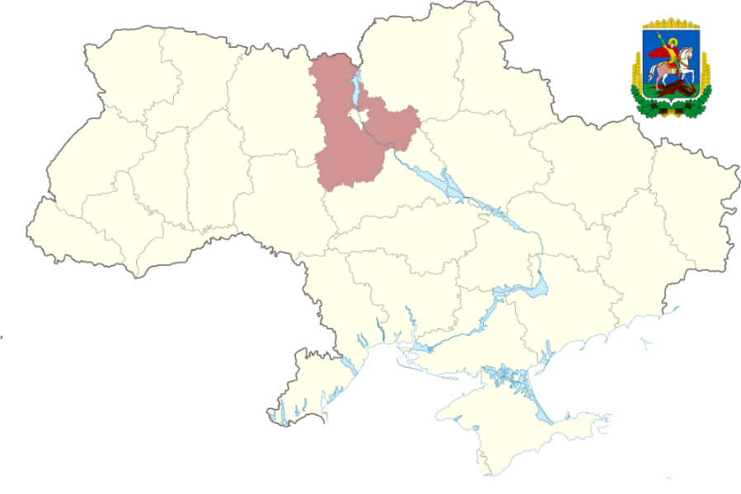

*Рис. 2.1.* ***Географічне розташування Київської області***[10]

Київська область має адміністративний поділ, що включає 25 районів, 13 міст обласного значення, 13 міст районного підпорядкування, 30 селищ міського типу, 516 сільських рад та 1126 сільських населених пунктів[27, с. 255](рис. 2.2).

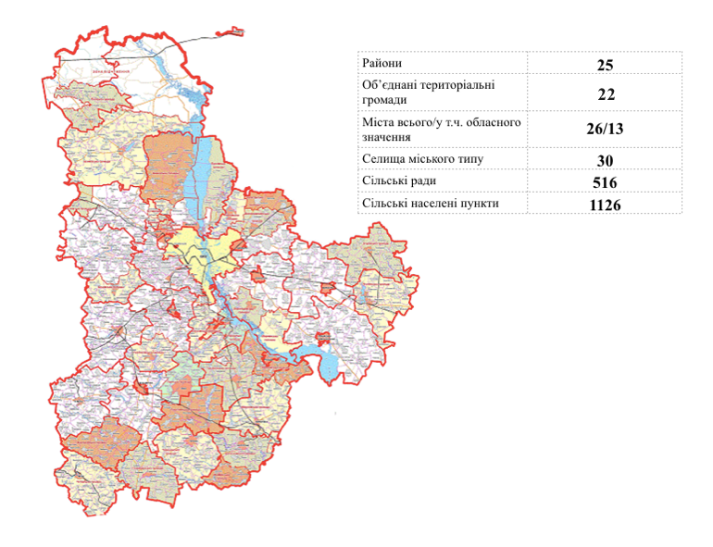

*Рис. 2.2.* ***Адміністративно-територіальний устрій Київської області***[10]

Рельєф Київської області здебільшого рівнинний, із загальним нахилом у бік долини річки Дніпро. Північні райони області належать до Поліської низовини, тоді як східна частина розташована в межах Придніпровської низовини(рис. 2.3).Найвищі та найбільш пересічені ділянки області розташовані на півдні та південному заході. Ці території займає Придніпровська височина, з висотами, що сягають близько 273 метрів над рівнем моря.

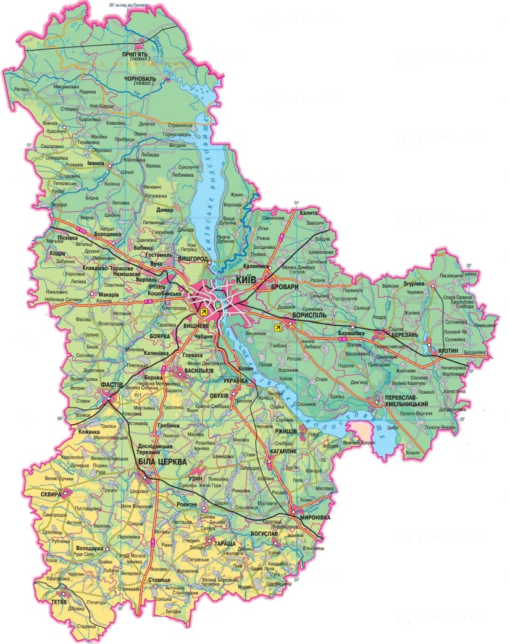

*Рис. 2.3.* ***Рельєф Київської області***[10]

Мінерально-сировинна база Київської області характеризується невеликою різноманітністю корисних копалин та низькими обсягами їх видобутку. На території регіону виявлено 338 родовищ, які містять 14 видів корисних копалин, проте розробляються лише 106 із них[32] (рис. 2.4).

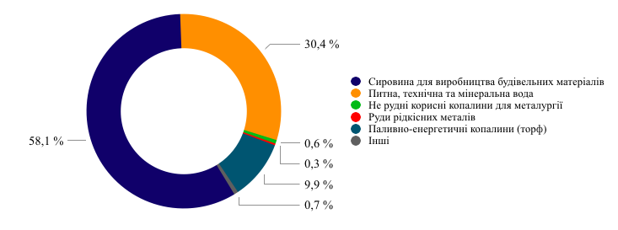

*Рис. 2.4.* ***Мінерально-сировинна база Київської області***[32]

Природно-кліматичні особливості Київської області створюють комфортні умови для проживання людей та ведення господарської діяльності. Клімат регіону помірно континентальний, із м'якими температурними показниками та достатнім рівнем зволоження. Середня багаторічна температура повітря у січні становить -3,5 °C, у липні – +20,3 °C. У 2017 році середня річна кількість опадів становила 548 мм, що дещо менше за норму, яка складає 593 мм[31, с. 226].

На території області протікають 1523 річки, загальна протяжність яких становить 8,7 тисячі кілометрів. Тут знаходяться 2596 водойм (без урахування дніпровських водосховищ) із загальною площею водної поверхні 25,36 тисячі гектарів та об’ємом води 411,6 мільйонів кубометрів. Серед найбільших річок виділяються Дніпро, довжина якого в межах області становить 243 кілометри, Десна (66 км) та Прип’ять (68 км). До середніх річок належать Уж (94 км), Тетерів (119 км), Ірпінь (124 км), Рось (192 км), Трубіж (125 км), Супій (125 км), Гнила Оржиця (38 км) та Гнилий Тікич (40 км). Загальна довжина малих річок і струмків становить 1511 кілометрів. У регіоні налічується 206 річок довжиною понад 10 кілометрів, сумарна протяжність яких сягає 4184 кілометри. Природний режим багатьох річок зазнав значних змін через регулювання стоку, будівництво ставків і водосховищ[10].

На території області розташовано 58 водосховищ (за винятком дніпровських), із загальним об’ємом 185,7 мільйона кубометрів та корисним об’ємом 161,7 мільйона кубометрів. Найзначнішими серед них є Київське та Канівське водосховища, які займають значну частину площі регіону. Крім того, на Київщині облаштовано 2389 ставків із сумарним об’ємом води 259,1 мільйона кубометрів[20, с. 288].

Протяжність берегової лінії річок і водойм на території області становить 17,8 тисячі кілометрів.

Водні ресурси Київської області займають площу 232,6 тисячі гектарів, що становить 8% від загальної площі області (28,9 тисяч квадратних кілометрів). Ця територія включає 10 тисяч гектарів, зайнятих річками та потоками, 158,4 тисячі гектарів, що покриті водосховищами, озерами та ставками, а також 50 тисяч гектарів боліт(рис. 2.5).

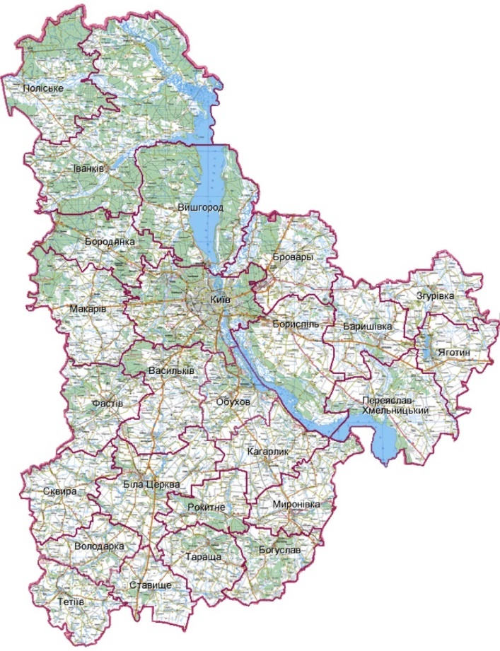

*Рис. 2.5.* ***Водні ресурси Київської області***[10]

В області знаходяться джерела мінеральних радонових вод, зокрема в містах Миронівка та Біла Церква, а також Броварське родовище рідкісних підземних мінеральних вод.

Ґрунтове покриття області характеризується великою різноманітністю. Чорноземи є домінуючими і займають майже половину орних земель регіону. Більше 60% території використовується для сільськогосподарських потреб. Ліси займають площу близько 649 тисяч гектарів. У північних районах області переважають хвойні та змішані ліси, тоді як на південь, де територія значною мірою розорана, в збережених ділянках ростуть головно листвяні ліси[31, с. 226].

Рослинний світ Київської області відзначається великою різноманітністю, зокрема 400 видами рослин і грибів, що знаходяться під охороною. Регіон є перехрестям природних зон Полісся та Лісостепу, тому тут можна знайти рослинність, характерну для обох цих зон. Крім того, річкові долини таких річок, як Дніпро, Десна, Тетерів, Ірпінь, Рось та інші дрібні притоки, формують унікальні зони з особливою рослинністю.

Ліси та заліснені території Київської області покривають площу 648,7 тисяч гектарів, що становить 23% від загальної площі регіону. Переважною деревною породою є сосна звичайна, яка займає 61% лісових масивів. Дубові ліси складають близько 19%, а решта площ відведена під березу, вільху та інші види дерев[27, с. 288].

Тваринний світ Київської області характеризується значною різноманітністю видів завдяки її розташуванню на межі двох природних зон: північна частина входить до Полісся, а південна — до лісостепу. Протягом історії цей регіон мав сприятливі кліматичні та ґрунтові умови, що впливали на розвиток місцевої фауни. На території області зафіксовано 170 видів тварин, занесених до Червоної книги України. Серед них 88 видів безхребетних та 82 види хребетних. Окрім того, в області мешкає близько 60 видів риб, включаючи міног і променеперих[20, с. 291].

Київська область включає 247 природно-заповідних територій та об'єктів, загальна площа яких становить 292,7 тисяч гектарів. Це відповідає 10,41% від загальної площі адміністративного округу.

# **2.2. Рекреаційні ресурсирегіону**

Київщина має значний потенціал для рекреації та розвитку культури. У регіоні діє широка мережа культурно-мистецьких закладів, яка налічує 1826 об’єктів. Серед них: 839 клубів, 875 бібліотек, 41 музей, 2 центри дозвілля, 2 парки культури й відпочинку, а також 61 школа естетичного виховання[29, с. 73].

У Київській області велика увага приділяється проведенню культурно-мистецьких і просвітницьких заходів різного масштабу. Регіон відомий такими подіями, як Міжнародний фестиваль дитячої демократії, творчості, телебачення та преси «Золота осінь Славутича», обласний фестиваль-конкурс дитячої творчості «Дебют», Міжнародна науково-практична конференція «Старожитності Вишгородщини», а також обласний фестиваль національних спільнот «Київщина – сузір’я злагоди». Ці заходи яскраво демонструють культурне різноманіття та освітній потенціал регіону.

У Київській області під охороною держави перебуває 3961 об’єкт культурної спадщини. Серед них: 2067 пам’яток археології, 1571 – історії, 166 – монументального мистецтва, 53 – архітектури, 15 – садово-паркового мистецтва та 89 – науки і техніки. Окрім того, нещодавно виявлено 493 нові об’єкти, які також увійшли до переліку культурної спадщини регіону[29, с. 73].

Вісім міст Київської області визнані історичними населеними пунктами, де збережено унікальні історичні ареали з об’єктами культурної спадщини.

Музеї Київської області є важливими центрами збереження історичної та культурної спадщини, які представляють безцінну інформацію про минуле та культурні традиції регіону. Усього в області діє 41 музей, серед них два заповідники та шість закладів обласного підпорядкування. До обласної музейної мережі належать:

* Історичні музеї: Яготинський історичний музей та Ржищівський археолого-краєзнавчий музей.
* Мистецькі музеї: Меморіальний музей К.Г. Стеценка в селі Веприк (Фастівський район) та Меморіальний музей-садиба І.С. Козловського в селі Мар’янівка (Васильківський район).
* Комплексні музеї: Білоцерківський краєзнавчий музей і Київський обласний археологічний музей, розташований у селі Трипілля (Обухівський район) [27, с. 274].

Музичне мистецтво Київщини яскраво представляє Симфонічний оркестр «Академія», який працює під керівництвом КП КОР. Колектив виконує багатий і різноманітний репертуар, що охоплює твори українських композиторів, шедеври світової класики та сучасні музичні композиції. Загалом у творчій скарбниці оркестру понад 300 музичних творів.

На території Київської області діє 4264 спортивних об’єкти, серед яких: 64 стадіони, 18 плавальних басейнів, 736 спортивних залів, 646 спеціалізованих приміщень для фізкультурно-оздоровчих занять і 2523 майданчики для занять спортом на відкритому повітрі[32].

Під час тимчасової окупації частини Київської області та активних бойових дій було пошкоджено 16 об'єктів спортивної інфраструктури. З них 5 об’єктів зазнали повного руйнування: спортивна школа в Ірпені, спортивний комплекс у селі Гаврилівка Бучанського району, два спортивні майданчики із синтетичним покриттям та тенісний корт. Ще 11 об’єктів отримали різні ступені пошкоджень, серед яких: КЗ «Академія спорту» та басейн «Цитрус» у Бучі, спорткомплекс «Прогрес» у Баришівці Броварського району, Центр фізичного здоров’я населення «Спорт для всіх» і стадіон «Чемпіон» в Ірпені. Також постраждали футбольне поле із синтетичним покриттям, спортивний зал, тенісний корт, фітнес-клуб і спортивні зали в двох освітніх закладах[32].

Туристичний потенціал Київської області базується на майже 6000 об’єктах історико-культурної спадщини. Серед них: 2060 археологічних пам’яток, 1175 історичних пам’яток та 316 пам’яток архітектури. До цієї спадщини належать давні поселення, городища, кургани, могильники, змійові вали, місця визначних битв і подій, а також археологічні об’єкти, занесені до Реєстру нерухомих пам’яток. Окрему цінність становлять культові споруди XVI–XIX століть. Крім того, в області налічується 18 пам’яток садово-паркового мистецтва та 20 пам’яток науки і техніки(рис. 2.6)[30, с. 15].

У Київській області діє 46 санаторіїв, загальна місткість яких становить близько 10,2 тисячі місць, а їхня загальна площа сягає 382,8 гектара. Для оздоровлення дітей у регіоні функціонують 237 спеціалізованих закладів, здатних приймати понад 40 тисяч осіб. До мережі закладів відпочинку входять 40 будинків і пансіонатів, 30 оздоровчих таборів, бази водних видів спорту, веслування та 13 спортивно-риболовних об'єктів. Загальна місткість цих закладів, не враховуючи спортивні бази, становить 16 тисяч місць[32].

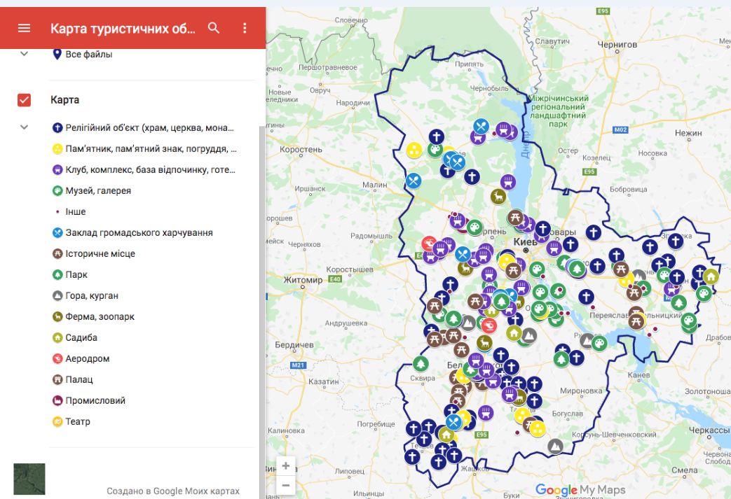

*Рис. 2.6*.**Туристичні об’єкти Київщини**[30, с. 15]

На території області діють 16 музеїв, серед яких особливе місце займають три заповідники: історико-етнографічний заповідник «Переяслав», музей-заповідник «Битва за Київ у 1943 році» в селі Нові Петрівці та історико-культурний заповідник у Вишгороді. Вагомий і цінний матеріал представлено в краєзнавчих музеях Білої Церкви та Фастова, а також у Яготинському історичному музеї. У селі Мар’янівка створено музей-садибу видатного оперного співака Івана Козловського. До Державного реєстру національного культурного надбання внесено 211 нерухомих пам’яток області. Багато населених пунктів Київщини мають давню й багату подіями історію[6, с. 97].

У 2022 р.в регіоні створено сприятливі умови для збереження та розвитку основної мережі культурних установ, до якої входять: 797 клубів, 827 бібліотек, 62 школи естетичного виховання, 41 державний музей, 2 парки культури та відпочинку, 2 кінотеатри, Академія мистецтв імені Павла Чубинського, курси підвищення кваліфікації для працівників культури, обласний центр народної творчості та культурно-освітньої діяльності, а також центр охорони та наукових досліджень пам’яток культурної спадщини. Професійне мистецтво представлено Київським академічним обласним музично-драматичним театром імені П. К. Саксаганського, Будинком органної та камерної музики, а також симфонічним оркестром «Академія».

У Київській області знаходиться 226 природоохоронних територій та об'єктів природно-заповідного фонду, що займають площу 293 206,1522 гектари. Це становить 10,4% від загальної площі регіону. Серед них 25 об'єктів мають статус національного значення, а 201 – місцевого[35, с. 11] (рис. 2.7).

Внаслідок російської агресії проти України та окупації території Київської області було пошкоджено та зруйновано 189 об’єктів культури. Серед них — 148 закладів культури, включаючи 58 клубів, 74 бібліотеки, 8 мистецьких шкіл, 4 музеї та 4 кінотеатри. Також постраждали 41 об’єкт культурної спадщини, зокрема 19 культових споруд, 3 архітектурні пам’ятки, 9 меморіальних комплексів і 10 історичних пам’яток[32].

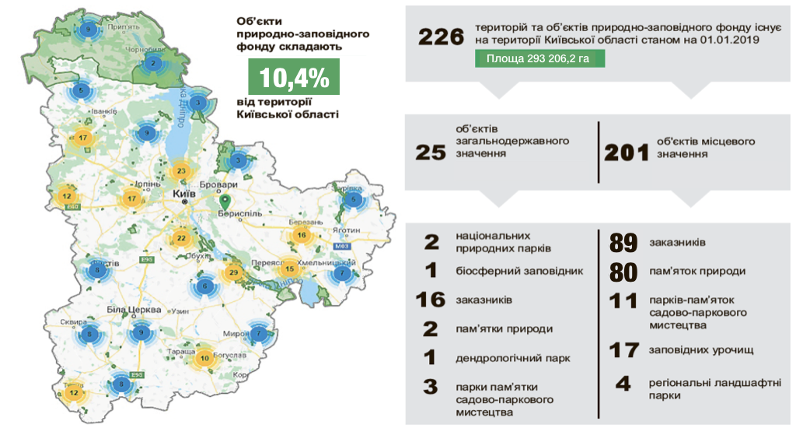

# *Рис. 2.7*. Природно-заповідний фонд Київської області[35, с. 11]

Попри складні наслідки війни та запровадження воєнного стану, культурна спільнота регіону продовжує активно сприяти розвитку культури. Заклади культури адаптують свою діяльність до сучасних умов, організовуючи культурно-мистецькі ініціативи та акції, які спрямовані на підтримку українського народу та піднесення патріотичного духу у протистоянні російській агресії. Багато з них перетворилися на волонтерські центри, які займаються збором і розподілом гуманітарної допомоги для переселенців і військових ЗСУ. Окрім того, структурні підрозділи у сфері культури сільських, селищних та міських рад активно організовують державні заходи, такі як День Конституції, День Української Державності та День незалежності України.

# **2.3. Населення, інфраструктура Київської області**

На початок 2014 року кількість населення Київської області становила 1,725.5 тисяч осіб, з яких 1,070.2 тисячі (62%) мешкали в містах, а 655.3 тисячі (38%) – у селах. Формування чисельності населення області відбувається під впливом природного зменшення та міграційного приросту. У період з 2014 по 2018 рік кількість жителів області зросла на 42,4 тисячі осіб[32].

Станом на 1 січня 2019 р.в Київській області проживало 1,767.9 тисяч осіб. За чисельністю населення регіон зайняв восьме місце в Україні, поступаючись Донецькій, Дніпропетровській, Харківській, Львівській, Одеській, Луганській областям та місту Києву. Щільність населення області становить 62,9 особи на квадратний кілометр.Основними містами Київської області за чисельністю населення є Біла Церква, Бровари, Ірпінь та Бориспіль. Київщина в основному є мононаціональним регіоном, де більшість жителів складають українці. Окрім цього, в області мешкають росіяни, євреї, білоруси, поляки та представники інших народів.

У 2018 р. в усіх містах та районах Київської області відзначалося природне скорочення населення, яке коливалося від 0,2 особи на 1000 жителів у Славутичу до 17,0 у Ржищеві та 16,7 у Макарівському районі. Найбільші втрати населення спостерігалися в сільських місцевостях — 11,9 осіб на 1000 жителів, тоді як у містах цей показник складав лише 5,0. Найбільше скорочення населення в абсолютних цифрах відбулося в Броварському (-675 осіб), Білоцерківському (-621 особа), Васильківському (-608 осіб), Макарівському (-594 особи) районах і в місті Біла Церква (-709 осіб)[32].

Київська область займає одинадцяту позицію серед регіонів України за рівнем народжуваності, причому найвищий показник спостерігається в столиці — місті Київ (11,7‰). Щодо статевого складу населення, в області спостерігається переважання жінок над чоловіками. Станом на 1 січня 2019 року кількість жінок складала 952,9 тисячі осіб, що становить 54,1% від загальної кількості населення, тоді як чоловіків було 809,3 тисячі (45,9%). Жінки переважають у більшості районів та містах обласного підпорядкування, за винятком Березані, де чоловіки складають 51% населення, а жінки –49%.[32].

Середній вік населення Київської області є одним з наймолодших в Україні і становить 40,4 роки, що менше за загальноукраїнський показник – 41,3 роки. Тільки в Одеській області (40,0 роки) та місті Київ (39,7 роки) середній вік є нижчим[32].

Структура постійного населення Київської області виглядає так: 15,3% складають особи старше 65 років (для порівняння — 16,2% по Україні), 67,6% — люди віком від 15 до 64 років (у порівнянні з 68,4% по країні), а частка дітей віком до 14 років становить 17,1% (проти 15,4% в Україні)[32]. Вікова структура населення свідчить про регресивний тип відтворення поколінь (рис.2.8).

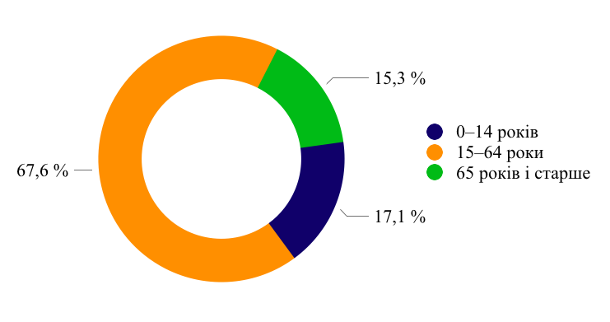

*Рис. 2.8.* **Структура населення Київської області за окремими віковими групами (станом на 01.01. 2019 р.)**[32]

Станом на 1 січня 2019 року демографічна структура області виглядала наступним чином: на кожну тисячу осіб віком від 15 до 64 років припадало 253 особи (52,8%) віком від 0 до 14 років та 226 осіб (47,2%) старших за 65 років. Таким чином, загальне демографічне навантаження на 1000 осіб економічно активного населення (15–64 роки) становило 479 осіб[32].

Після початку повномасштабного вторгнення Росії в Україну населення Києва та Київської області зросло на 48,1%. Масова внутрішня міграція спричинила суттєві демографічні зміни, перетворивши столицю на притулок для десятків тисяч переселенців з різних регіонів країни[10].

Київська область володіє розвинутою транспортною інфраструктурою, що охоплює міжнародні, державні та регіональні маршрути. Проте, є винятки для віддалених північних районів, які менш інтегровані в загальну транспортну мережу і знаходяться на значній відстані від столиці.

У Київській області проходять три міжнародні транспортні коридори (№ 3, 7 та 9) та залізничні магістралі, які забезпечують зв'язок між п’ятьма основними напрямками (див. рис. 2.9). Тут також розташований найбільший міжнародний аеропорт України «Бориспіль», що займає площу близько 1000 гектарів. Аеропорт оснащений чотирма пасажирськими терміналами, поштово-вантажним комплексом і двома злітно-посадковими смугами довжиною 4 км та 3,5 км.[32].

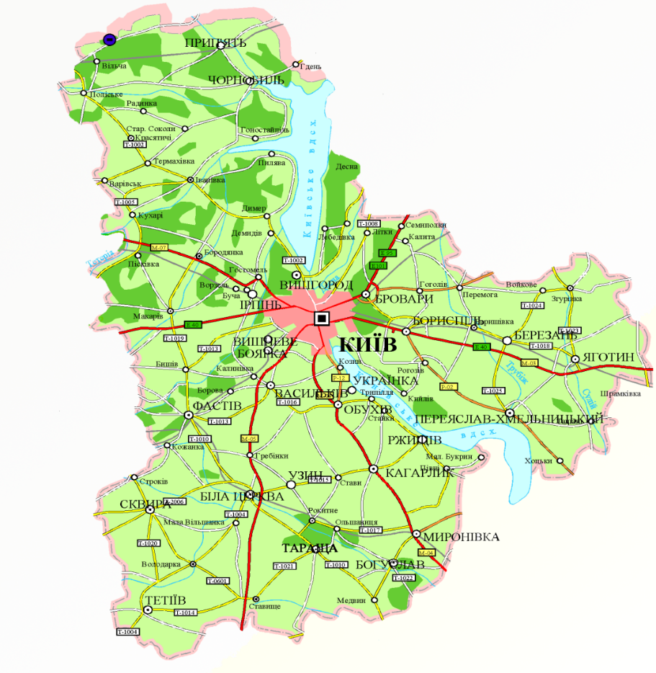

*Рис. 2.9.* ***Ключові транспортні шляхи Київської області***[32]

У Київській області основними засобами вантажних перевезень є залізничний та автомобільний транспорт. Область має 515 транспортних маршрутів, серед яких 277 – приміські, а 238 – міжміські[10].

Щільність автомобільних доріг загального користування з твердим покриттям в регіоні досягає 297,5 км на кожну тисячу квадратних кілометрів, що є вищим за середній показник по Україні, який складає 278,2 км.

Територією області проходять три міжнародні транспортні коридори: Коридор № 3, який збігається з автодорогою М-06 Київ-Чоп (Е-40), Коридор № 9, що перетинає дороги М-01 Київ-Чернігів-Нові Яриловичі (Е-95) та М-05 Київ-Одеса (Е-95), а також коридор Європа-Азія, який співпадає з маршрутами М-06 Київ-Чоп (Е-40) та М-03 Київ-Харків-Довжанський (Е-40) [Стратегія розвитку].

Загальна протяжність дорожньої мережі загального користування Київської області складає 8615,6 км, на яких знаходиться 485 мостів і шляхопроводів загальною довжиною 15 082 погонних метри[10].

Мережа автомобільних доріг загального користування державного значення Київської області складає 2236,2 км. З цієї протяжності: міжнародні дороги займають 428,8 км, національні – 382,8 км, регіональні – 708,2 км, а територіальні – 716,4 км. Розподіл доріг за категоріями виглядає наступним чином: дороги 1-ї категорії – 419,3 км, 2-ї категорії – 809,0 км, 3-ї категорії – 679,4 км, та 4-ї категорії – 328,5 км[32].

Автомобільні дороги загального користування місцевого значення в області мають загальну довжину 6375,5 км, з яких 4171,8 км припадає на обласні дороги, а 2203,7 км – на районні. Мережа доріг включає 277 мостів і шляхопроводів загальною довжиною 6137,8 погонних метри[10].

У 2022 році сфера пасажирських перевезень Київщини зазнала суттєвих втрат через повномасштабне вторгнення російської федерації в Україну. У ході бойових дій постраждали 27 приватних перевізників, а також було зруйновано або пошкоджено кілька автопарків і 74 транспортних засоби, з яких 24 вже вдалося відновити[10]. Крім того, перевізники області передали понад 100 одиниць транспорту для потреб Збройних Сил України.

Через активні бойові дії на території Київської області пасажирські перевезення були повністю зупинені з 25 лютого до квітня 2022 року. У зв’язку з цим робота з підвищення якості та безпеки перевезень, а також удосконалення управління автотранспортною інфраструктурою була тимчасово призупинена, але згодом поступово відновлена.

Внаслідок вторгнення Росії в Україну на Київщині було зруйновано 24 інфраструктурні об’єкти, з яких 21 знищено повністю. Загальна протяжність пошкоджених і зруйнованих доріг склала 440,5 км, з них 29,36 км знищено повністю, а 411,2 км зазнали часткових руйнувань або пошкоджень[32].

Київська область належить до енергонасичених регіонів України. Тут розташовані енергогенеруючі об’єкти із загальною потужністю 3200 МВт, серед яких Трипільська ТЕС, Київська ГЕС, Київська ГАЕС, Білоцерківська ТЕЦ, а також декілька малих гідроелектростанцій.

**2.4. Структура економіки регіону**

Київська область входить до топ-5 найрозвиненіших економічно регіонів України за рівнем валового регіонального продукту, поступаючись лише Києву, а також Донецькій, Дніпропетровській та Харківській областям. Стабільне щорічне зростання промислового виробництва дозволяє регіону утримувати позицію серед десяти провідних промислових областей країни, посідаючи 7-ме місце за обсягом реалізованої продукції серед усіх регіонів України.

У 2018 р.основними галузями промисловості Київської області за обсягами реалізованої продукції стали: виробництво харчових продуктів і напоїв (31,2%), постачання електроенергії, газу та пари (21,7%), виготовлення гумових і пластмасових виробів, а також неметалевої мінеральної продукції (16,9%). Вагому частку займало також виробництво дерев'яних виробів, паперу та поліграфічної продукції, яке становило 9,9%[32].

За останні п’ять років спостерігається зростання частки виробництва гумових і пластмасових виробів, а також іншої неметалевої мінеральної продукції у загальному обсязі реалізованої промислової продукції – з 15,6% до 16,9%. Водночас, частка виробництва харчових продуктів і напоїв скоротилася з 33,4% у 2014 році до 31,2% у 2018 році[32].

Агропромисловий комплекс є одним із ключових секторів економіки Київщини, відіграючи важливу роль у забезпеченні продовольчих ресурсів. Область виробляє 6,7% від загального обсягу валової сільськогосподарської продукції України. За темпами зростання сільгоспвиробництва Київська область займає третє місце в країні, а за обсягом продукції на душу населення — дев’яте. На одного жителя області припадає продукція сільського господарства вартістю 10 297 гривень. У цьому секторі працюють 739,9 тисяч осіб, що становить 42,7% усього населення регіону[32].

У сфері зовнішньоекономічної діяльності Київська область у 2018 році забезпечила 3,9% від загального експорту товарів України, посівши 8-ме місце серед регіонів країни. За обсягами імпорту область вийшла на 3-тю позицію, випередивши як сусідні регіони, так і області з подібною структурою валового доходу.

За останні п’ять років географічна структура експорту товарів суттєво змінилася. Частка держав Європейського Союзу зросла з 27,6% до 41,3%, перетворившись на найбільший сегмент у загальному експорті. Водночас збільшилася частка африканських країн — з 6,6% до 7,6%. Проте, позиції країн СНД значно ослабли: їхня частка впала з 31,3% до 18,9%, втративши лідерську роль, яка була зафіксована у 2014 році. Зниження також зазнала частка азійських країн, зменшившись з 31,0% до 25,1%[10].

У 2018 році основними напрямками експорту товарів до країн Європейського Союзу стали Нідерланди (8,4% від загального експорту), Німеччина (8,2%), Словаччина (3,9%) та Польща (3,7%). Серед інших ключових ринків варто відзначити Російську Федерацію (6,1%), Індію (4,4%), Саудівську Аравію (4,1%), Білорусь (3,5%) і Єгипет (3,2%)[10].

У структурі експорту товарів Київської області домінуючу позицію займають продовольчі товари, частка яких складає 64,4% від загального обсягу. У 2018 році ключовими складовими товарної структури експорту регіону були продукти тваринного походження (28,5%), продукти рослинного походження (19,5%) та готові харчові вироби (10,3%)[32].

Що стосується імпорту, найбільшу частку займали машини, обладнання та механізми, а також електротехнічне обладнання, які становили 20,6% від загального обсягу імпорту. Продукція хімічної промисловості та суміжних секторів складала 16,4%, засоби наземного транспорту, авіаційні та морські судна — 12,6%, а полімери, пластмаси та вироби з них – 8,2%[10].

У структурі зовнішньої торгівлі послугами Київської області переважає експорт, основну частину якого становлять транспортні послуги, зокрема послуги повітряного та інших видів транспорту.

З початку повномасштабного вторгнення Російської Федерації в Україну багато підприємств Київської області зазнали серйозних втрат через активні бойові дії. Це призвело до руйнування обладнання, складів, виробничих потужностей, комунікаційних систем і транспортних засобів, а також до розкрадання майна й замінування територій, що належали підприємствам.

Бойові дії на Київщині завдали серйозного удару по економіці області. Багато підприємств опинилися в епіцентрі активних обстрілів, через що були змушені зупинити свою діяльність. Навіть ті, що знаходилися на віддаленій відстані від зон бойових дій, також зазнали суттєвих економічних труднощів через перебої в логістиці, дефіцит сировини та нестачу кваліфікованого персоналу.

Підприємства Київщини поступово відновлюють свою діяльність після призупинення. Більшість промислових компаній, які тимчасово зупиняли роботу, вже відновили виробництво, хоча рівень завантаження їх потужностей залишається різним. Водночас окремим підприємствам не вдалося повернутися до роботи, серед них: ТОВ «Керамік» (Володарська ТГ), ТОВ «Кераміка Плюс» (Таращанська ТГ), ТОВ «Переяславм’ясо» (Переяславська ТГ) та TOВ «Баліс» (Бородянська ТГ)[10].

У Київській області активно здійснюється переміщення українських підприємств з найбільш постраждалих регіонів країни. В рамках Урядової програми релокації та Плану невідкладних заходів для перенесення виробничих потужностей з територій, де ведуться бойові дії або існує загроза таких, на більш безпечні території, станом на 1 листопада 2022 року до Київської області було переміщено 52 підприємства. Серед них такі як ТОВ «Ковал 97» (борошномельна промисловість), ТОВ «Сєвєродонецький асфальтобетонний завод» (виробництво неметалевих мінеральних виробів), ТОВ «Краматорський гідро-механічний завод» (механічне оброблення металів), ТОВ «Крамелітбуд» (будівництво), ТОВ «ВКФ «Резинотехніка» (виробництво гумових виробів) з Донецької області, ТОВ «РЕГІОНПРОДУКТ» (виробництво приправ і спецій бренду «Приправка»), ПП «СПС» (виробництво продуктів харчування) з Харкова, ПП «АЛЬТЕП ЦЕНТР» (виробництво радіаторів і котлів для опалення) з Чернігова. Процес релокації підприємств триває і далі.

Повномасштабна війна стала серйозним випробуванням для аграріїв Київщини. Внаслідок вторгнення були зруйновані роками налагоджені виробничі процеси та логістичні ланцюги. Значна частина земельних ділянок була замінована, а техніка і склади знищені.

За попередніми оцінками районних військових адміністрацій, аграрні підприємства понесли збитки на суму 171,3 мільйона гривень. Зокрема, підприємства рослинництва зазнали втрат на 40,5 млн грн, тваринництва – на 16,7 млн грн, а внаслідок пошкодження або знищення техніки та обладнання – на 114,1 млн грн.[32].

26 підприємств рослинництва частково або повністю втратили майно, серед яких найбільше постраждали 13 компаній, що займаються зберіганням і переробкою зерна (збитки 37,9 млн грн), садівництвом і виноградарством (близько 2,1 млн грн), овочівництвом (майже 500 тис. грн) тощо. В районах бойових дій були пошкоджені будівлі тваринницьких ферм, а також викрадено і знищено понад 475 одиниць сільськогосподарської техніки та обладнання.

Військові дії мали руйнівний вплив на життя людей і спричинили серйозні порушення в економічних процесах, знищення інфраструктури, що призвело до значних економічних втрат як в області, так і по всій Україні.

Протягом січня-жовтня 2022 року до бюджетів усіх рівнів області надійшло 37 086,6 млн грн доходів, що на 1 832,0 млн грн або 4,7% менше, ніж за аналогічний період 2021 року[10].

За цей період до зведеного бюджету області, з урахуванням міжбюджетних трансфертів з державного бюджету (без внутрішніх трансфертів), надійшло 23 758,7 млн грн, з них 22 861,6 млн грн до загального фонду і 897,1 млн грн до спеціального. В порівнянні з 2021 роком загальна сума надходжень зменшилася на 92,2 млн грн або 0,4%[10].

# **Висновки до другого розділу**

Вивчення природних умов, ресурсів, людського потенціалу, економічного розвитку та рекреаційних можливостей Київської області через призму краєзнавства в географічній освіті має велике значення з кількох причин. По-перше, це сприяє раціональному використанню природних багатств і їх збереженню, що є основою сталого розвитку регіону. По-друге, такий підхід зміцнює патріотичні почуття і підтримує місцеву ідентичність, оскільки знання про рідний край мотивує до його охорони. Окрім того, це дає учням можливість глибше зрозуміти географічні особливості свого оточення та підкреслює значення екологічної свідомості і охорони природи.

Київська область має значний природний потенціал, включаючи багатий рослинний і ґрунтовий покрив, наявність численних річок та сприятливі кліматичні умови для життя і ведення господарської діяльності. Однак, її мінерально-сировинна база обмежена. Київщина володіє великим туристичним і рекреаційним потенціалом завдяки культурній спадщині, історичним містам та спортивній інфраструктурі.

Населення області зростає завдяки міграції, і область має розвинену транспортну інфраструктуру. Однак, війна, що розпочалась у 2022 році, серйозно вплинула на регіон. Внаслідок бойових дій значно постраждали інфраструктура, підприємства та культура. Багато об'єктів було зруйновано, включаючи спортивні та культурні установи. Аграрний сектор зазнав великих втрат через знищення техніки та замінування земель. Попри це, Київська область залишається важливим економічним регіоном, займаючи провідні позиції в Україні за рівнем валового продукту.

# **РОЗДІЛ 3. ОРГАНІЗАЦІЯ ФОРМУВАННЯ КРАЄЗНАВЧИХ ЗНАНЬ НА УРОКАХ ГЕОГРАФІЇ В ЗЗСО**

# **3.1. Аналіз стану сформованості краєзнавчих знань в практиці роботи ЗЗСО**

З метою вивчення стану сформованості краєзнавчих знань на уроках географії в учнів ЗЗСО нами було проведено емпіричне дослідження. В ньому брали участь 30 учнів 8-х класів Навчально-виховного комплексу «Дошкільного навчального закладу (центру розвитку дитини) – школи І-ІІ ступенів № 278 » Деснянського району міста Києва.

Згідно навчальної програми з географії для 8 класу у ЗЗСО в учнів формують полікультурну поведінку, що відповідає принципам моралі та чинному законодавству України; громадянську позицію щодо збереження природи України; вміння брати участь в груповій роботі над географічними дослідженнями та проєктами на засадах співробітництва, розуміти сенс поставленого завдання, вибудовувати аргументацію; виховують повагу до національної історії, культури, мови, традицій, гордості за розвиток вітчизняної географічної науки.

Критеріями сформованості краєзнавчих знань в учнів на уроках географії в залежності від конкретних цілей навчання та програми можна назвати наступні:

### 1. **Знання фактичного матеріалу**

* **Основні факти:** Учні повинні знати ключові факти про свою місцевість, такі як історичні події, видатні постаті, географічні особливості, культурні пам’ятки.
* **Зв’язки і взаємозв’язки:** Розуміння зв’язків між історичними подіями, культурними явищами і географічними аспектами.

### 2. **Аналіз і синтез інформації**

* **Аналіз даних:** Здатність аналізуватина уроках географії різні джерела інформації про місцевість (історичні документи, архіви, наукові статті).
* **Синтез знань:** Уміння поєднуватина уроках географії інформацію з різних джерел для створення цілісної картини про місцевість.

### 3. **Застосування знань, отриманих на уроках географії, на практиці**

* **Розв’язання проблем:** Здатність використовувати краєзнавчі знання, отримані на уроках географії, для вирішення практичних завдань (наприклад, у проведенні місцевих досліджень або участі в проєктах).
* **Проєктна діяльність:** Участь у краєзнавчих проєктах, дослідженнях, створення презентацій, плакатів, моделей на основі краєзнавчих знань.

### 4. **Критичне мислення і оцінювання**

* **Критичний підхід:** Здатність оцінювати достовірність джерел інформації та аргументувати свої висновки.
* **Власна точка зору:** Уміння формувати власні висновки і оцінки на основі аналізу краєзнавчих даних.

### 5. **Знання культурної спадщини**

* **Розуміння культури:** Знання і розуміння культурних традицій, звичаїв, мовних особливостей місцевості.
* **Участь у культурних заходах:** Активна участь у заходах, що стосуються культурної спадщини (фестивалі, виставки, екскурсії).

### 6. **Навички дослідницької роботи у застосуванні краєзнавчих знань отриманих на уроках географії**

* **Збір інформації:** Уміння проводити дослідження, збирати інформацію з різних джерел (інтерв’ю, польові дослідження).
* **Документування результатів:** Здатність правильно документувати результати досліджень і представляти їх у вигляді звітів або презентацій.

### 7. **Мотивація і інтерес до краєзнавства**

* **Інтерес до місцевих питань:** Прояв інтересу до тем краєзнавства через участь у позаурочних заходах, читання краєзнавчої літератури, обговорення з однокласниками і вчителями.
* **Особисті досягнення:** Досягнення у краєзнавчих конкурсах, олімпіадах, публікації в шкільних газетах або журналах.

Зазначені критерії використовувалися для оцінювання краєзнавчих знань учнів 8-х класів на уроках географії під час виконання ними програмових вимог під час освітнього процесу. Реалізовувалося це в процесі вивчення розділу«Природа та населення свого адміністративного регіону (Київської області) за наступними темами:

Тема 1. Географічне положення, адміністративно-територіальний устрій, історія формування і розвитку Київської області.

Тема 2. Природа регіону. Особливості природних умов і ресурсів Київської області. Природокористування. Об’єкти природно-заповідного фонду Київської області.

Тема 3. Населення регіону.Кількість та структура населення Київської області. Етнічний склад. Особливості зайнятості населення. Ознайомлення з об’єктами природи своєї місцевості.

**Також наведемо приклад екскурсіїдля учнів 8 класу на тему: «Географічне положення, адміністративно-територіальний устрій, історія формування і розвитку Київської області».**

**Мета екскурсії:** Познайомити учнів з географічним положенням Київської області, її адміністративно-територіальним устроєм, а також історією розвитку та формування цієї області.

**Тривалість екскурсії:** 1 година 30 хвилин

### 1. Вступна частина (15 хвилин)

* **Місце проведення:** Урок у класі або на місцевості (перед початком екскурсії).
* Коротке введення в тему:
  + Київська область – одна з найбільших і найважливіших областей України, яка має важливе стратегічне значення.
  + Визначення географічного положення області на карті України.
  + Знайомство з адміністративно-територіальним поділом Київської області: кількість районів, обласний центр – Київ.

### 2. Географічне положення Київської області (20 хвилин)

* **Місце проведення:** Презентація на карті України.
* Огляд географії Київської області:
  + Розташування Київської області в центрі України.
  + Оточення області іншими важливими областями (Черкаська, Чернігівська, Житомирська, Вінницька, Полтавська).
  + Особливості природних умов області: ландшафти, річки (Дніпро, Прип’ять), ліси, клімат.
  + Пояснення впливу географічного положення на розвиток сільського господарства, промисловості та транспорту.

### 3. Адміністративно-територіальний устрій Київської області (20 хвилин)

* **Місце проведення:** Презентація на карті Київської області.
* Пояснення адміністративного устрою:
  + Поділ на 25 районів.
  + Київ – адміністративний центр, як місто обласного підпорядкування.
  + Обговорення важливості районних центрів для розвитку економіки і культури області.
  + Знайомство з кількома основними містами області: Біла Церква, Фастів, Обухів, Васильків, Макарів.

### 4. Історія формування та розвитку Київської області (30 хвилин)

* **Місце проведення:** Клас або вихід на місцевість (до пам'ятників, історичних місць).
* Огляд історичних етапів розвитку Київщини:
  + Київська область як частина Київського князівства в середньовіччі.
  + Розвиток області в часи Козацької доби та під час входження до складу Російської імперії.
  + Сучасна історія: створення Київської області в 1932 році, її розвиток після Другої світової війни, у період незалежності України.
  + Розвиток інфраструктури: будівництво доріг, розвиток сільського господарства, промисловість (зокрема важливість Київської області в енергетиці та виробництві).

### 5. Заключна частина (15 хвилин)

* **Місце проведення:** Підсумки в класі або на природі.
* Визначення важливих для розвитку України особливостей Київської області:
  + Роль Київщини в культурному, політичному та економічному житті країни.
  + Обговорення актуальних питань розвитку області в сучасних умовах.
  + Відповіді на запитання учнів.

**Заключне завдання:** Напишіть короткий реферат або створіть міні-проект про одну з важливих історичних подій, що сталися на території Київської області.

Використання зазначених вище критеріїв дозволяє всебічно оцінити рівні сформованості краєзнавчих знань в учнів на уроках географії у 8-му класі ЗЗСО.

I –*початковий* рівень сформованості краєзнавчих знань в учнів на уроках географії характеризується фрагментарним володінням учнем навчальним матеріалом. Учень розрізняє окремі географічні явища чи об’єкти місцевості та з допомогою вчителя знаходить їх на карті.Учень за допомогою вчителя відтворює деякі факти на елементарному рівні, розрізняє один або кілька запропонованих географічних об’єктів, засвоює окремі терміни, факти без зв’язку між ними.Учень в окремих випадках дає нечіткі характеристики географічних об’єктів, за допомогою вчителя знаходить їх на карті, самостійно розрізняє окремі географічні поняття.

II –*середній* рівень сформованості краєзнавчих знань в учнів на уроках географії– учень може відтворити (повторити) інформацію, тобто володіє знаннями – копіями, розуміє основний матеріал. Виконуючи практичні роботи, правильно використовує джерела знань. Під час спостережень за природнимита суспільними явищами визначає лише окремі їх особливості.Учень частково відтворює текст підручника, дає нечітке визначення основних понять і термінів. Називає компоненти географічної оболонки та повторює за зразком практичну роботу. Під час відповіді намагається користуватися географічною картою.Учень відтворює частину навчального матеріалу без причинно-наслідкових зв’язків, описує географічний об’єкт чи явище за типовим планом. Намагається робити висновки без підтвердження їх прикладами. Неповністю володіє обов’язковою географічною номенклатурою.Учень самостійно дає більшість визначень, відтворює значну частину вивченого матеріалу. 3 допомогою вчителя на уроках географії визначає причинно-наслідкові зв’язки, ілюструє їх власними прикладами. Доповнює відповіді інших, частково їх аналізує. Посередньо володіє географічною номенклатурою та картою.

III –*достатній* рівень – учень на уроках географії достатньо володіє програмним навчальним матеріалом, самостійно виправляє допущені помилки, підтверджує свої знання відповідними аргументами, здатний застосовувати здобуті краєзнавчі знання на практиці. Правильно відбирає джерела необхідних краєзнавчих знань для розв’язання проблем у типових ситуаціях. Здатний вести спостереження за природними та суспільними явищами у місцевості.Учень має достатні краєзнавчі знання і застосовує їх для вирішення стандартних ситуацій. Має цілісне уявленні про природні та суспільні явища. Вміє вести спостереження за навколишній середовищем. Добре володіє картографічним матеріалом.Учень засвоїв основні уявлення, поняття і категорії географічної науки та суміжних з нею наук про Землю. Розуміє роль краєзнавчих знань у розв’язанні господарських, соціальних та економічних проблем. Застосовує здобуті знання на практиці, використовуючи прийоми аналізу статистичних даних про господарство и населення, показує їх зміну у часі. Вміє наводити приклади взаємодії людини і природи. Знає обов’язкову географічну номенклатуру. Учень вільно володіє навчальним матеріалом, застосовує його у практичній діяльності. Має чіткі уявлення про компоненти природи і господарства, його просторову організацію. Пояснює причинно-наслідкові зв’язки в природі і господарстві. Майже безпомилково працює з картографічним матеріалом.

IV – *високий* рівень навчальних досягнень передбачає вичерпну, правильну відповідь, повне розкриття змісту понять, закономірностей і географічних взаємозв’язків, підтверджує їх прикладами. Грамотно і творчо використовує картографічні матеріали та інші джерела знань, робить висновки на основі практичної діяльності. Правильно веде спостереження, оформлює та аналізує їх результати.

Учень на базі наукових даних усвідомлює сучасну географічну картину світу, оцінює певні процеси та явища. Пояснює приклади значення географічних знань, самостійно знаходить джерела географічної інформації та вміє використовувати її. Дає розгорнутувідповідь, самостійно знаходить логіку суджень і відбирає необхідні знання. Вільно володіє картографічним матеріалом.Учень має системні знання, вміє сформувати цілісне уявлення про об’єкт вивчення, визначає і аналізує головні проблеми географічної науки. Користується науковою термінологією, аргументує свої твердження і висновки, систематично працює з додатковою географічною інформацією, поглиблює набуті знання. Вільно аналізує та використовує географічну та краєзнавчу інформацію. Розв’язує завдання частково-пошукового характеру.Учень вільно володіє географічними та краєзнавчими знаннями у межах шкільної програми. Користується методами наукового пізнання географічних та краєзнавчих явищ і процесів, характеризує їх риси та форми виявлення. Висловлює та аргументує своє ставлення до альтернативних поглядів на більшість питань. Самостійно аналізує природні та суспільні явища, робить відповідні висновки і узагальнення. Може запропонувати географічно-краєзнавчу ідею чи змоделювати ситуацію, здатен передбачати, прогнозувати і розв’язувати проблемні завдання. Вільно володіє картографічною інформацією та творчо її використовує.

В результаті дослідження сформованості краєзнавчих знань на уроках географії в учнів ЗЗСО були отримані такі результати (див. табл. 2.1).

*Таблиця 2.1*

***Показники сформованості краєзнавчих знань на уроках географії***

|  |  |
| --- | --- |
| Критерії  Рівні | Показники |
| Високий | 5 (16,7 %) |
| Достатній | 9 (30 %) |
| Середній | 10 (33,3 %) |
| Початковий | 6 (20 %) |

Отже, бачимо, що високий рівень сформованості краєзнавчих знань на уроках географії мають 5 (16,7 %) учнів, достатній рівень у 9 (30 %), середній рівень мають 10 (33,3 %), початковий рівень мають 10 (33,3 %).

Відобразимо отримані результати за допомогою рисунку 3.1.

З рисунку видно, що найвищий показник має середній рівень сформованості краєзнавчих знань на уроках географії, середній показник має достатній рівень сформованості краєзнавчих знань, високий та початковий рівні представлені низькими показниками.

*Рис. 3.1.* ***Показники сформованості краєзнавчих знань на уроках географії***

Отримані показники дають змогу розробити методичні рекомендації щодо підвищення ефективності навчання географії в ЗЗСО з врахуванням краєзнавчого підходу.

**3.2. Методичні рекомендації щодо підвищення ефективності навчання географії в ЗЗСО з врахуванням краєзнавчого підходу**

Готуючись до уроку географії з врахуванням краєзнавчого підходу, вчитель має проаналізувати, як можна використати певний навчальний краєзнавчий матеріал для розвитку в учнів як предметних, так і базових знань.

Географічна освіта повинна сформувати в учнів уміння користуватися різними джерелами географічної краєзнавчої інформації. Оскільки карта є концентрованим носієм інформації, то картографічні краєзнавчі знання та вміння розглядаються як складник інформаційної. Вчитель повинен:

* пропонувати учням роботу з альтернативними краєзнавчими джерелами інформації;
* заохочувати до використання додаткової краєзнавчої інформації;
* навчати їх усвідомлено «згортати краєзнавчу інформацію», складаючи план, тези, конспект тощо;
* стимулювати критичне оцінювання інформації краєзнавчого характеру.

У цьому контексті особливий інтерес становить географічна карта. Знання багатьох шкільних предметів неможливе без знання карти та вміння користуватися ними. Картографічна краєзнавча підготовка учнів є одним з основних завдань географічної освіти, а вміння користуватися картами – засобом, що забезпечує більш глибоке засвоєння навчального краєзнавчого матеріалу. Розвиток у школярів уміння аналізувати карти та використовувати їх як джерела різноманітної інформації сприятиме формуванню краєзнавчих знань.

Одним із важливих кроків на шляху оволодіння школярами краєзнавчими знаннями є самостійна проєктна діяльність у контексті вивчення певної теми, підсумковим етапом якої є підготовка звіту у вигляді презентації результатів дослідження, яка передбачає здатність особистості продуктивно співпрацювати з різними партнерами в групі та команді, виконувати різні ролі й функції в колективі, проявляти ініціативу, підтримувати та керувати власними взаєминами [28, c. 3].

Формування краєзнавчих знань на уроках географії має специфіку, що стосується сфери розвитку культури особистості та суспільства у всіх її аспектах, що передбачає передусім формування культури міжособистісних відносин, оволодіння вітчизняною культурною спадщиною. Це потребує розширення обсягу знань про український народ, його походження і  розселення, про матеріальну й духовну культуру, побут і релігійні особливості українців. Вивчення елементів власної культуриведе до усвідомлення національної неповторності.

Ключові краєзнавчізнання формуються також у позакласній діяльності з географії. Відвідуючи факультативи, гуртки, учні мають змогу застосовувати набуті краєзнавчі знання, вміння, навички, способи діяльності, власний досвід у нестандартних ситуаціях. Географічно-краєзнавчі олімпіади, турніри, конкурси розширюють і поглиблюють здобуті на уроках знання, дають можливість застосувати їх на практиці, розвивають мислення, творчі здібності, сприяють формуванню краєзнавчих знань школярів.

Основними завданнями, які має вирішувати сучасний урок географії з врахуванням краєзнавчого підходу повинні бути:

– підвищення рівня мотивації навчального процесу;

– практичну спрямованість навчання;

– застосування інтерактивних технологій, які є універсальними для розвитку краєзнавчих знань;

– формування в учнів навичок отримувати, аналізувати та використовувати інформацію з різних краєзнавчих джерел;

– використання проблемного навчання, що сприяє самовираженню та самореалізації особистості;

– підвищення рівня самоосвітньої та творчої активності учнів на уроках географії;

– підготовку учнів до постійного самоконтролю навчальної діяльності та самооцінювання її результатів [23, c. 284].

Представимо методичні рекомендації щодо підвищення ефективності навчання географії в ЗЗСО з врахуванням краєзнавчого підходу. Вони стосуються наступних аспектів.

### **1. Оцінка навчальних програм і матеріалів**

***Огляд навчальних планів:***Вчителю слід перевірити, як краєзнавство інтегровано у навчальні плани. Які теми і питання розглядаються? Яка частка навчального часу відведена на краєзнавство?

***Аналіз навчальних матеріалів:***необхідно оцінювати якість підручників, посібників. Чи є вони сучасними і актуальними? Як добре вони відображають місцеву історію, культуру і географію?

### **2. Методи навчання та педагогічні підходи**

***Методи викладання:*** Перевірити, які методи використовуються для навчання краєзнавства на уроках географії. Це можуть бути лекції, практичні заняття, проєктні роботи, екскурсії, дослідницькі проекти тощо.

***Використання ресурсів:*** Оцінювати, наскільки активно використовуються сучасні технології і ресурси, такі як інтерактивні карти, онлайн-архіви, місцеві дослідження та інші електронні ресурси.

### **3. Оцінка рівня знань учнів**

***Моніторинг успішності:*** Аналізувати результати учнівських тестів, контрольних робіт і інших форм оцінювання знань з краєзнавства.

***Аналіз участі учнів в позашкільних краєзнавчих заходах:***Організовувати та аналізувати участь учнів у краєзнавчих олімпіадах, конкурсах, проектах і дослідницьких роботах.

### **4. Професійний розвиток педагогів**

***Кваліфікація вчителів:*** Оцінювати рівень підготовки вчителів, що викладають географію з використанням краєзнавчого підходу. Які курси підвищення кваліфікації вони проходили? Чи мають вони досвід роботи в цій сфері?

***Методичні заходи:*** Перевіряти, чи проводяться методичні об’єднання, семінари і тренінги для вчителів краєзнавства.

**5.Залучення місцевої громади**

***Співпраця з місцевими організаціями:*** Оцінювати, наскільки активно школа співпрацює з місцевими музеями, бібліотеками, історико-культурними центрами.

***Взаємодія з батьками та громадськістю:*** Проводити аналіз, як батьки та громада залучені в краєзнавчі ініціативи та проєкти.

### **6. Виявлення проблем та пропозиції**

***Ідентифікація проблем:*** На основі зібраної інформації виявляти основні проблеми і слабкі місця в системі краєзнавчого навчання на уроках географії.

***Окреслити шляхи реалізації краєзнавчого підходу на уроках географії:*** Розробляти пропозиції щодо покращення краєзнавчого навчання на уроках географії. Це може включати оновлення навчальних матеріалів, вдосконалення методик викладання, підвищення кваліфікації вчителів та інші заходи.

Таке детальне вивчення допоможе виявити сильні та слабкі сторони краєзнавчої освіти в школі і створити план для її вдосконалення.

# **Висновки до третього розділу**

Дослідження засвідчило, що краєзнавчі знання є важливою складовою географічної освіти, сприяють формуванню громадянської позиції, екологічної свідомості та патріотизму в учнів, а також навичок роботи з інформацією, групової взаємодії та проектної діяльності.

Розроблені критерії оцінювання сформованості краєзнавчих знань дозволили детально вивчити рівень їх розвитку. До критеріїв належали:знання фактичного матеріалу;аналіз і синтез інформації;практичне застосування знань;критичне мислення та оцінювання;знання культурної спадщини;дослідницькі навички;мотивація до краєзнавства.

На основі отриманих даних були визначені чотири рівні сформованості краєзнавчих знань:

* Початковий рівень: 10 учнів (33,3 %). Учні мають фрагментарні знання, слабко орієнтуються у краєзнавчому матеріалі та потребують значної допомоги вчителя.
* Середній рівень: 10 учнів (33,3 %). Учні володіють базовими знаннями, але недостатньо розуміють зв’язки між об’єктами та явищами.
* Достатній рівень: 9 учнів (30 %). Учні демонструють впевнене володіння навчальним матеріалом, самостійно застосовують знання для вирішення типових завдань.
* Високий рівень: 5 учнів (16,7 %). Учні володіють системними знаннями, здатні аргументовано висловлювати свою думку, використовувати інформацію для аналізу і прогнозування.
* Лише 16,7 % учнів досягли високого рівня, що свідчить про необхідність додаткової уваги до формування краєзнавчих знань. Найбільший відсоток учнів перебуває на середньому та початковому рівнях (66,6 %), що свідчить про недостатнє засвоєння матеріалу та потребу в індивідуалізації підходів до навчання.

Врахування краєзнавчого підходу в географічній освіті є важливим етапом розвитку учнів, що сприяє формуванню предметних і базових знань через роботу з різноманітними джерелами інформації, зокрема картами. Для цього вчитель має стимулювати учнів до використання альтернативних краєзнавчих ресурсів, розвивати навички критичного мислення та аналізу інформації. Важливою складовою є проєктна діяльність, яка дозволяє учням застосовувати набуті знання на практиці та сприяє розвитку співпраці в команді. Краєзнавчі знання формуються не лише на уроках, а й через позакласні заходи, такі як олімпіади і конкурси. Оцінка та вдосконалення методик викладання, співпраця з місцевими громадами та підвищення кваліфікації вчителів є важливими кроками для ефективної реалізації краєзнавчого підходу.

# **ВИСНОВКИ**

Отже, результати проведеного дослідження краєзнавчого підходу у шкільній географічній освіті (на прикладі Київської області) і розробленнярекомендацій щодо підвищення ефективності навчання географії в ЗЗСО з врахуванням краєзнавчого підходудозволяють зробити наступні висновки.

1. Розкриті сутнісні характеристики краєзнавчого підходу в освітньому процесі ЗЗСО.Краєзнавчий підхід є дієвою формою зв’язку шкільної географії з життям, адже дає змогу вчителю здійснювати комплексний підхід до навчання і виховання, формуючи як предметні, так і життєві компетенції.

Краєзнавчий підхід ґрунтується на унікальних методах дослідження, що відображають специфіку даної галузі знань. Він базується на теорії «образу світу», яка допомагає розуміти особистість у контексті її регіону та культури. Педагогічні принципи впровадження краєзнавчого підходу у навчанні сприяють формуванню особистісно зорієнтованої освіти та підвищенню професійної майстерності вчителів. Важливою метою вчителя є вибір належних методів та форм реалізації краєзнавчого підходу у конкретних ситуаціях, де можуть використовуватися різноманітні форми роботи, такі як словесні методи, ігри, екскурсії тощо.Усі ці форми вивчення краєзнавства відіграють велику роль у формуванні екологічної культури, розвивають емоційність, творчість, самостійність учнів, а також здатність мислити логічно.

Краєзнавчий підхід у географічній освіті здійснюється через глибоке вивчення особливостей рідного краю та місцевості, встановлюючи зв’язок між сприйняттям географічних концепцій і науковими знаннями. Головна мета цього підходу полягає у тому, щоб учні могли спостерігати географічну реальність у своїй місцевості та в повсякденному оточенні, використовуючи отримані результати спостережень для формування понять на основі реальних вражень. Краєзнавчий принцип сприяє об’єднанню навчання та виховання, перетворюючи теоретичні знання у практичні навички та вміння, що надає можливість місцевому матеріалу стати вихідною точкою для формування географічних уявлень.

1. Охарактеризовано значення шкільного географічного краєзнавства у вивченні географії в ЗЗСО. Шкільне краєзнавство, що входить до складу навчального краєзнавства, має свою унікальну специфіку та значення. Воно покликане глибоко і всебічно ознайомлювати учнів зі своєю рідною місцевістю під керівництвом вчителя, що має як навчальну, так і виховну мету. Це важлива діяльність, спрямована на збирання та вивчення матеріалів з краєзнавства, що формує цілісне уявлення про регіон та глибокі зв’язки учнів із своїм оточенням. Таке краєзнавство відрізняється від інших напрямків освітньої діяльності за рядом особливостей, що сприяють активному вивченню, пізнанню та вихованню.
2. Проаналізовано методичні засади реалізації краєзнавчого підходу у шкільній географічній освіті. Методичні засади реалізації краєзнавчого підходу у шкільній географічній освіті вимагають використання різних методів (пояснювально-ілюстративний, частково-пошуковий, дослідницький та ін.) та форм організації навчання для досягнення максимального ефекту.

Форми краєзнавчої роботи, такі як екскурсії, ігри та походи виступають важливими елементами для забезпечення різноманітності навчального процесу та підвищення його інтерактивності. Вони дозволяють учням практично застосовувати знання, отримані на уроках, і вивчати рідний край безпосередньо на місці.

Для реалізації краєзнавчого підходу у шкільній географічній освіті був розроблений алгоритм у вигляді ключових етапів: аналіз навчальних програм і матеріалів, розробка методичних підходів, інтеграція краєзнавства в різні форми навчання, самостійна проєктна діяльність учнів, оцінка результатів і корекція підходів..

4. Розкриті засади вивчення природних умов та ресурсів Київської області. Вивчення природних умов та ресурсів Київської області у контексті краєзнавчого підходу в географічній освіті виявляється ключовим з огляду на кілька аспектів. По-перше, таке дослідження сприяє більш ефективному використанню та збереженню природних ресурсів, що відіграє важливу роль у забезпеченні сталого розвитку регіону. По-друге, це сприяє формуванню патріотичних почуттів та підтримці місцевої ідентичності, оскільки знання про власний регіон мотивує до його дбайливого ставлення. Крім того, вивчення природних умов і ресурсів допомагає учням отримати комплексне уявлення про географічні особливості свого місця проживання та розуміння важливості екологічної культури та природоохоронних заходів. В цілому, такий підхід сприяє не лише освіті, а й сталому розвитку та збереженню навколишнього середовища.

5.З метою вивчення стану сформованості краєзнавчих знань на уроках географії в учнів ЗЗСО нами було проведено емпіричне дослідження. В ньому брали участь 30 учнів 8-х класів Навчально-виховного комплексу «Дошкільного навчального закладу (центру розвитку дитини) – школи І-ІІ ступенів № 278 » Деснянського району міста Києва.. Розроблені критерії та рівні: високий, достатній, середній, початковий. В результаті дослідження сформованості краєзнавчих знань на уроках географії в учнів ЗЗСО було виявлено, щовисокий рівень сформованості краєзнавчих знань на уроках географії мають 5 (16,7 %) учнів, достатній рівень у 9 (30 %), середній рівень мають 10 (33,3 %), початковий рівень мають 10 (33,3 %).

6. Отримані показники сприяли розробці методичних рекомендацій щодо підвищення ефективності навчання географії в ЗЗСО з врахуванням краєзнавчого підходу. Методичні рекомендації щодо підвищення ефективності навчання географії в ЗЗСО з врахуванням краєзнавчого підходу стосувалися наступних аспектів: **оцінка навчальних програм і матеріалів (огляд навчальних планів, аналіз навчальних матеріалів), методи навчання та педагогічні підходи(методи викладання, використання ресурсів), оцінка рівня знань учнів(моніторинг успішності, аналіз участі учнів в позашкільних краєзнавчих заходах), професійний розвиток педагогів(кваліфікація вчителів, методичні заходи), залучення місцевої громади(співпраця з місцевими організаціями, взаємодія з батьками та громадськістю), виявлення проблем та пропозиції(ідентифікація проблем, окреслити шляхи реалізації краєзнавчого підходу на уроках географії).**

**СПИСОК ВИКОРИСТАНИХ ДЖЕРЕЛ**

1. Академічний тлумачний словник. URL: <http://sum.in.ua/s/krajeznavstvo>(дата звернення: 10.04.2024)
2. Барвінок Н. В. Значення шкільного географічного краєзнавства у вивченні географії в школі. *Природничі науки і освіта : збірник наукових праць природничо-географічного факультету*. Умань : ВПЦ «Візаві», 2021. С. 125–128.
3. Бенедюк В.В. Краєзнавство. Психолого–педагогічні основи краєзнавчої роботи. Луцьк : ВАТ Волинська обл. друкарня, 2005. 110 с.
4. Бондаренко О. В. Проблема становлення краєзнавчого принципу та краєзнавства у працях учених. *Педагогіка вищої та середньої школи : зб. наук. праць* / гол. ред. В. К. Буряк. 2005. Вип. 11. С. 183–191.
5. Варакута О., Гавришок Б. Реалізація краєзнавчого принципу вивчення географії засобами навчальних екскурсій. *Наукові записки Тернопільського національного педагогічного університету імені В. Гнатюка. Серія: географія.* 2023. Вип. 1. Т. 54. С. 200–209.
6. Верес К. Туристичне краєзнавство: конспект лекцій для студентів. Київ: НУХТ, 2015. 114 с.
7. Гришко С.В. Навчальні екскурсії як форма організації навчально-виховного процесу при вивченні географії. *Володимир-Волинський педагогічний коледж ім. А. Ю. Кримського: минувшина, сучасність, майбуття: матеріали Всеукраїнської наук.-практ. конф. з міжнародною участю, присвяченої 80-річчю освітнього закладу; 28 листоп. 2019 р., м. Володимир-Волинський*. Луцьк : Вежа-Друк, 2019. С. 332–334.
8. Державний стандарт базової і повної загальної середньої освіти. URL:http://www.mon.gov.ua/images/ﬁles/doshkilna-cerednya/serednya/derzh-standart/post_derzh_stan.doc (дата звернення: 10.04.2024)
9. Добинда І. П. Роль краєзнавчого принципу у шкільній географічній освіті. *Інноваційна педагогіка.* 2023. Вип. 65. Т.1. С. 46–50.
10. Екологічний паспорт Київської області. URL: <https://mepr.gov.ua/wp-content/uploads/2023/04/Ekologichnyj-pasport-Kyyivska-oblast.pdf> (дата звернення 01.05.2024)
11. Іванова В. М. Краєзнавчий принцип навчання в шкільному курсі географії. *Актуальні проблеми, пріоритетні напрямки та стратегії розвитку України: тези доповідей ІІІ Міжнародної науково-практичної онлайн-конференції, м. Київ, 13 жовтня 2021 року/ редкол. О.С. Волошкіна та ін.* Київ : ІТТА, 2021. С. 143–147.
12. Ковальська К.В. Роль краєзнавчого принципу навчання у формуванні загально географічних знань учнів. *Географічна наука та освіта: від констатації до конструктивізму: Зб. наук. праць*. 2018. С. 221–222.
13. Козак Б.І. Використання краєзнавчого принципу у формуванні основних компетентностей учнів. *Географія.* 2008. № 4. С. 57–59.
14. Корнєєв О. В. Роль і значення географічного краєзнавства в підручниках географії. *Географія.* 2009. № 5. С.17–19.
15. Корнєєв О.В. Методика шкільного географічного краєзнавства. Харків : Вид. група «Основа», 2007. 144 с.
16. Костриця М. Наукові засади національного географічного краєзнавства. *Краєзнавство*. 2009. № 1-2. С. 39–45.
17. Костриця М. Ю. Географічне краєзнавство в системі національного краєзнавства. *Краєзнавство*. 2001. № 1. C. 44–46.
18. Костриця М. Ю., Обозний В. В. Шкільна краєзнавчо-туристична робота: навч. посіб. Київ: Вища школа, 1995. 223 с.
19. Кушнаренко Н. Г. Формування фізико-географічних знань учнів на основі краєзнавчого принципу. *Педагогічна освіта: теорія і практика*. 2014. Вип. 17. С. 219–224.
20. Любіцева О. Туристичні ресурси України: навч. посібник. Київ: Альтерпрес, 2007. 369 c.
21. Навчальна програма з географії для учнів 6-9 класів. URL: <https://mon.gov.ua/storage/app/media/zagalna%20serednya/programy-5-9-klas/2022/08/15/navchalna.programa-2022.geography-6-9.pdf> (дата звернення 10.08.2024)
22. Назаренко Т. Г. Методика навчання географії України в загальноосвітніх навчальних закладах (особливості навчання). Харків : ВГ «Основа», 2016. 112 с.
23. Науменко С. Рівень володіння географічною компетентністю та її складовими в учнів основної та старшої школи. *Збірник наукових праць.* Частина І. 2014. С. 284 – 295.
24. Непша О.В. Шкільна геологічна екскурсія як засіб екологічного та національно-патріотичного виховання. *Соціальні та екологічні технології: актуальні проблеми теорії і практики: матеріали ХІ Міжнародної Інтернет-конференції*. Мелітополь : ТОВ «КолорПринт», 2019. С. 122‒123.
25. Непша О.В., Сапун Т.О., Тамбовцев Г.В. Мета та завдання шкільного краєзнавства. *Мелітопольські краєзнавчі читання: збірник матеріалів ІV відкритої регіональної наук.-практ. конф.(21 грудня 2018 р.)*. Мелітополь, 2018. С.114–117.
26. Обозний В. В. Краєзнавство. Київ : Наук. світ, 2004. 240 с.
27. Панкова Є. Туристичне краєзнавство: навч. посібник. Київ: Альтерпресс, 2003. 352 c.
28. Покась Л. Шляхи формування компетенцій у старшокласників на уроках географії. *Географія та економіка в сучасній школі.* 2012. № 6. С. 2–6.
29. Полтавець А. М. Рекреаційний потенціал Київської області. *Землеустрій, кадастр, моніторинг земель*. 2015. № 4. С. 72–81.
30. Природно-заповідний фонд Київщини : довід. вид. Київ : Урожай, 2017. 42 с.
31. Прокопчук В.С. Шкільне краєзнавство: навчальний посібник. Кам’янець-Подільський: Кондор, 2010. 240 с.
32. Стратегія розвитку Київської області на 2021-2027 роки. URL : https://koda.gov.ua/kiivshhina/rozvytok-regionu/strategiya-rozvytku/
33. Сухомлинський В.О. Серце віддаю дітям. Вибрані педагогічні твори: У 5-ти т. Київ, 1998. Т. 3. 670 с.
34. Тамбовцев Г., Іванова В., Сапун Т. Роль і значення екскурсій у природу в екологічному вихованні школярів. *Формування стратегій міжкультурної комунікації особистості учня в онтогенезі: від методики до методології: тези Міжнар. наук.-практ. конф.* Мелітополь: ФОП Однорог Т. В., 2018. С. 208–210.
35. Теоретичні та прикладні аспекти рекреаційного природокористування в Україні: монографія / [ Кілінська К., Руденко В., Аніпко Н. та ін.]. Чернівці : Чернівецький національний університет імені Юрія Федьковича, 2010. 250 с.
36. Топузов О. М. Загальна методика навчання географії: підручник. Київ : ДНВП «Картографія», 2012. 512 с.
37. Ушинський К. Д. Вибрані педагогічні твори: В 2-х т. Київ, 1995. Т. 2. С. 283–284.
38. Химишинець Д. М., Кузьма-Качур М. І. Реалізація принципу краєзнавства в новій українській школі. URL: <http://dspace-s.msu.edu.ua:8080/bitstream/123456789/6501/1/Implementation_of_the_principle_of_local_lore_in-the_new_Ukrainian_school.pdf>(дата звернення: 10.04.2024)
39. Чернов Б.О. Історіографічний огляд становлення краєзнавчого принципу навчання. *Молодий вчений*. 2017. № 5. С. 443–449.
40. Шабанова Л.С. Застосування краєзнавчого принципу у формуванні предметної компетентності учнів на уроках географії. URL: <https://vseosvita.ua/library/zastosuvanna-kraeznavcogo-principu-u-formuvanni-predmetnih-kompetentnostej-ucniv-na-urokah-geografii-55849.html>(дата звернення: 10.04.2024)
41. Швець М. Краєзнавство й туризм у системі навчально-виховної роботи. *Краєзнавство. Географія. Туризм.* 2009. № 28. С. 3–15.
42. Шищенко П., Муніч Н. Географічне краєзнавство: зміст, понятійно-термінологічний апарат, місце в географічній освіті. *Історія української географії. Спец. випуск: Краєзнавство*. 2001. Вип. 4. С. 6–8.